平 阳 县
政府采购招标文件
（线上电子招投标）

项目名称：顺溪古镇夜景照明工程(1期）
招标编号：PYCG210813083

采 购 人：平阳县顺溪镇人民政府
联 系 人：冯先生
联 系电 话：15967460690

代理机构：浙江亿邦建设咨询有限公司
联 系 人：蔡先生
联系电话：18058365298

二零二一年八月
浙江亿邦建设咨询有限公司关于顺溪古镇夜景照明工程(1期）项目公开招标的公告
（线上电子招投标）
公告日期：2021年 月 日
项目概况
顺溪古镇夜景照明工程(1期）招标项目的潜在投标人应在政采云平台（www.zcygov.cn）获取（下载）招标文件，并于 2021年 月 日 09:30（北京时间）前递交（上传）投标文件。
一、项目基本情况：

项目编号：PYCG210813083
项目名称：顺溪古镇夜景照明工程(1期）
预算金额（元）：7394848.22
最高限价（元）：7394848.22
采购需求：
标项一
标项名称: 顺溪古镇夜景照明工程(1期）
数量: 不限
预算金额（元）: 7394848.22
简要规格描述或项目基本概况介绍、用途：详见招标文件
备注：
合同履约期限：标项 1，详见招标文件
本项目（否）接受联合体投标。
二、申请人的资格要求：
1.满足《中华人民共和国政府采购法》第二十二条规定；未被“信用中国”（www.creditchina.gov.cn)、中国政府采购网（www.ccgp.gov.cn）列入失信被执行人、重大税收违法案件当事人名单、政府采购严重违法失信行为记录名单。
2.落实政府采购政策需满足的资格要求：无
3.本项目的特定资格要求：无
三、获取招标文件
时间：/至2021年 月 日 ，每天上午00:00至12:00 ，下午12:00至23:59（北京时间，线上获取法定节假日均可，线下获取文件法定节假日除外）
地点（网址）：政采云平台（www.zcygov.cn）
方式：潜在供应商登陆政采云平台，在线申请获取招标文件（进入“项目采购”应用，在获取招标文件菜单中选择项目，申请获取招标文件；仅需浏览招标文件的供应商可点击“游客，浏览招标文件”直接下载招标文件浏览）
售价（元）：0
四、提交投标文件截止时间、开标时间和地点
提交投标文件截止时间：2021年 月 日 09:30（北京时间）
投标地点（网址）：政府采购云平台在线投标，投标供应商无须前往评审现场
开标时间：2021年 月 日 09:30
开标地点（网址）：政府采购云平台在线投标，投标供应商无须前往评审现场
五、公告期限
自本公告发布之日起5个工作日。
六、其他补充事宜
1.供应商认为采购文件使自己的权益受到损害的，可以自获取采购文件之日或者采购文件公告期限届满之日（公告期限届满后获取采购文件的，以公告期限届满之日为准）起7个工作日内，对采购文件需求的以书面形式向采购人提出质疑，对其他内容的以书面形式向采购人和采购代理机构提出质疑。质疑供应商对采购人、采购代理机构的答复不满意或者采购人、采购代理机构未在规定的时间内作出答复的，可以在答复期满后十五个工作日内向同级政府采购监督管理部门投诉。质疑函范本、投诉书范本请到浙江政府采购网下载专区下载。
2.其他事项：本项目通过“政府采购云平台（www.zcygov.cn）”实行在线投标响应（电子投标），供应商应先安装“政采云电子交易客户端”，并按照本招标文件和“政府采购云平台”的要求，通过“政采云电子交易客户端”编制并加密投标文件。供应商未按规定加密的投标文件，“政府采购云平台”将予以拒收。 “政采云电子交易客户端”请自行前往“浙江政府采购网-下载专区-电子交易客户端”进行下载；电子投标具体操作流程详见本公告附件《供应商项目采购-电子招投标操作指南》；通过“政府采购云平台”参与在线投标时如遇平台技术问题详询400-881-7190。 为确保网上操作合法、有效和安全，投标供应商应当在投标截止时间前完成在“政府采购云平台”的身份认证，确保在电子投标过程中能够对相关数据电文进行加密和使用电子签章。使用“政采云电子交易客户端”需要提前申领CA数字证书，申领流程请自行前往“浙江政府采购网-下载专区-电子交易客户端-CA驱动和申领流程”进行查阅；（供应商应在开标前完成CA数字证书办理。 3、投标供应商应当在投标截止时间前，将生成的“电子加密投标文件”上传递交至“政府采购云平台”。投标截止时间以后上传递交的投标文件将被“政府采购云平台”拒收。 4、投标供应商在“政府采购云平台”完成“电子加密投标文件”的上传递交后，还可以（邮寄形式）在投标截止时间前递交以介质（U盘）存储的数据电文形式的“备份投标文件”，邮寄形式“备份投标文件”应当密封包装并在包装上标注投标项目名称、投标单位名称并加盖公章。 5、通过“政府采购云平台”上传递交的“电子加密投标文件”无法按时解密，投标供应商递交了备份投标文件的，以备份投标文件为依据，否则视为投标文件撤回。通过“政府采购云平台”上传递交的“电子加密投标文件”已按时解密的，“备份投标文件”自动失效。投标供应商仅递交备份投标文件的，投标无效。 6、本项目属分散采购项目，平阳县公共资源交易中心只负责在平阳县人民政府公共资源交易专区上发布公告，提供开标评标场地，没有招标文件审核、开标评标过程监督及合同履约监管的职能。对招标文件或开标评标过程有疑义的，向采购单位或代理机构质疑；对质疑答复、合同履约不满意的，向监管部门平阳县财政局投诉。
七、对本次采购提出询问、质疑、投诉，请按以下方式联系
1.采购人信息
名 称：平阳县顺溪镇人民政府
地 址：
传 真：
项目联系人（询问）：冯先生
项目联系方式（询问）：15967460690
质疑联系人：
质疑联系方式：
2.采购代理机构信息
名 称：浙江亿邦建设咨询有限公司
地 址：温州市平阳县鳌江镇（兴鳌中路）家电城B区4幢三楼西三间
传 真：
项目联系人（询问）：蔡俊
项目联系方式（询问）：18058365298
质疑联系人：卢丽娜
质疑联系方式：0577-61511617
3.同级政府采购监督管理部门
名 称：平阳县财政局政府采购监督管理科
地 址：平阳县昆阳镇人民路373号
传 真：/
联系人 ：陈先生
监督投诉电话：0577-63889763

若对项目采购电子交易系统操作有疑问，可登录政采云（https://www.zcygov.cn/），点击右侧咨询小采，获取采小蜜智能服务管家帮助，或拨打政采云服务热线400-881-7190获取热线服务帮助。
CA问题联系电话（人工）：汇信CA 400-888-4636；天谷CA 400-087-8198。

投 标 通 知 (邀 请) 书
浙江亿邦建设咨询有限公司对顺溪古镇夜景照明工程(1期）项目进行公开招标，特通知贵公司（企业）前来投标。并请按招标文件的要求认真准备好投标文件，按时前来投标。
序号 | 内容 | 说明与要求
 | 项目名称 | 顺溪古镇夜景照明工程(1期）项目
 | 项目编号 | PYCG210813083
 | 资金来源 | 财政性资金
 | 采购预算（最高限价） | 具体见招标公告
 | 采购方式 | 公开招标
 | 采购人 | 名称：平阳县顺溪镇人民政府  地址：温州市平阳县顺溪镇  联系人：  联 系电 话：
 | 采购代理机构 | 名称：浙江亿邦建设咨询有限公司  地址：平阳县鳌江镇（兴鳌中路）家电城B区4幢三楼西三间  项目负责人：蔡先生  手机：18058365298
 | 评标办法 | 综合评分法
 | 招标内容 | 具体内容见招标文件
 | 投标供应商  资格要求 | 详见招标公告
 | 是否接受联合体投标 | 不接受  □接受，应满足下列要求：
 | 踏勘现场 | 不组织  □组织
 | 是否允许递交备选投标方案 | 不允许  □ 允许
 | 投标货币 | 人民币
 | 投标语言 | 中文
 | 投标文件的组成 | 完整的《投标文件》由“资格文件”、“报价文件”和“商务技术文件”三个部分组成。
 | 投标文件的编制 | 供应商应先安装“政采云电子交易客户端”，并按照本招标文件和“政府采购云平台”的要求，通过“政采云电子交易客户端”编制并加密投标文件。
 | 签字或盖章要求 | 电子签章。采购文件所指的加盖单位公章为电子签章。  投标文件须按采购文件格式要求，由供应商加盖单位公章和法定代表人或其授权代表印章（或签字）。
 | 投标文件的形式 | ☑电子投标文件（包括“电子加密投标文件”和“备份投标文件”，在投标文件编制完成后同时生成）；  （1）“电子加密投标文件”是指通过“政采云电子交易客户端”完成投标文件编制后生成并加密的数据电文形式的投标文件。  （2）“备份投标文件”是指与“电子加密投标文件”同时生成的数据电文形式的电子文件（备份标书），其他方式编制的备份投标文件视为无效备份投标文件。
 | 投标文件份数 | （1）“电子加密投标文件”：在线上传递交、一份。（2）“备份投标文件”：密封包装后（邮寄形式投标截止时间前递交、一份（邮寄地址：平阳县鳌江镇（兴鳌中路）家电城B区4幢三楼西三间 蔡先生收18058365298））。
 | 投标文件的上传和递交 | （1）“电子加密投标文件”的上传、递交：  a.投标供应商应在投标截止时间前将“电子加密投标文件”成功上传递交至“政府采购云平台”，否则投标无效。  b.“电子加密投标文件”成功上传递交后，供应商可自行打印投标文件接收回执。  （2）“备份投标文件”的密封包装、递交：  a.投标供应商在“政府采购云平台”完成“电子加密投标文件”的上传递交后，还可以（邮寄形式）在投标截止时间前递交以介质（U盘）存储的 “备份投标文件”（一份）；  b.邮寄“备份投标文件”应当密封包装，并在包装上标注投标项目名称、投标单位名称并加盖公章。没有密封包装或者逾期邮寄送达至投标地点的“备份投标文件”将不予接收；  c.通过“政府采购云平台”成功上传递交的“电子加密投标文件”已按时解密的，“备份投标文件”自动失效。投标截止时间前，投标供应商仅递交了“备份投标文件”而未将“电子加密投标文件”成功上传至“政府采购云平台”的，投标无效。
 | 电子加密投标文件的解密和异常情况处理 | （1）开标后，采购组织机构将向各投标供应商发出“电子加密投标文件”的解密通知，各投标供应商代表应当在接到解密通知后30分钟内自行完成“电子加密投标文件”的在线解密。  （2）通过“政府采购云平台”成功上传递交的“电子加密投标文件”无法按时解密，投标供应商如按规定递交了“备份投标文件”的，以“备份投标文件”为依据（由采购组织机构按“政府采购云平台”操作规范将“备份投标文件”上传至“政府采购云平台”，上传成功后，“电子加密投标文件”自动失效），否则视为投标文件撤回。  （3）投标截止时间前，投标供应商仅递交了“备份投标文件”而未将电子加密投标文件上传至“政府采购云平台”的，投标无效。
 | 投标有效期 | 提交投标文件截止日起90天内
 | 投标样品 | ☑不需要  □需要
 | 履约担保 | 不需要  ☑需要
 | 投标保证金 | 不需要  □需要
 | 质疑受理联系方式 | 代理机构名称：浙江亿邦建设咨询有限公司  机构地点：平阳县鳌江镇（兴鳌中路）家电城B区4幢三楼西三间  联系人：蔡先生  联系电话：18058365298  联系传真：0577-88113837
 | 投诉 | 根据《政府采购质疑和投诉办法》的规定，质疑供应商对采购人、采购代理机构的答复不满意或者采购人、采购代理机构未在规定的时间内作出答复的，可以在答复期满后十五个工作日内向同级政府采购监督管理部门投诉。
 | 投诉受理联系方式 | 平阳县财政局政府采购监督管理科  联系人：陈先生  监督投诉电话：0577-63889763  传真：0577-63889959  地址：平阳县昆阳镇人民路平阳县财政局
 | 投标截止时间 | 2021年 月 日 上午09：30截止(北京时间)。
 | 开标时间  评标地点 | 开标时间：2021年 月 日 上午09：30正 (北京时间)  评标地点：平阳县公共资源交易中心三楼（平阳县鳌江镇火车站大道和谐家园三楼）
 | 评审委员会的  组建 | 评审委员会构成：采购人依法组建，成员为5人及以上单数，其中评审专家不得少于总人数的2/3；评标专家确定方式：按相关规定从专家库中抽取。
 | 政府采购  扶持政策 | 1、对符合财政扶持政策的小微企业（或监狱企业、残疾人福利性单位）给予评标价格优惠。
 | 供应商信用查询 | 1、投标供应商信用信息查询的查询渠道：“信用中国”(www.creditchina.gov.cn)；“中国政府采购网”（http://www.ccgp.gov.cn/）；  2、投标供应商信用信息查询截止时点：采购公告至本项目投标截止时间前均可。  3、投标供应商信用信息查询记录和证据留存的具体方式：网页截图打印；  4、信用信息的使用规则：截止评标当日，经查询“信用中国”“中国政府采购网”存在列入失信被执行人、重大税收违法案件当事人名单、政府采购严重违法失信行为记录名单及其他不符合《中华人民共和国政府采购法》第二十二条规定条件的供应商，其投标做无效投标处理。
 | 合同备案 | 1、中标供应商须在中标通知书发出之日起30日内与采购人签订合同。  2、中标供应商与采购人签订合同后，2日历天内将合同扫描件电子版发给浙江亿邦建设咨询有限公司：邮箱： 214381086@qq.com；  3、本项目政府采购合同按规定在浙江政府采购网（http://www.zjzfcg.gov.cn）予以公告。
 | 合同履约管理 | 合同签订后，采购人依法加强对合同履约进行管理，并在中标单位供货、项目验收等重要关节，如实填写《合同验收报告》（或考核资料），并及时向同级财政部门报告验收过程中遇到的问题。
 | 免则声明 | 1、投标供应商自行承担投标过程中产生的费用。无论何种因素导致采购项目延期开标、废标（流标）、投标供应商未中标、项目终止采购的，采购人与代理机构均不承担供应商投标费用。  2、投标供应商在投标、合同履行过程中必须做好安全保障工作，不因项目实施而危及自身及第三方人员、财产安全。若发生任何安全事故，由中标供应商自行承担一切责任并赔偿损失。
 | 解释权 | 构成本招标文件的各个组成文件应互为解释，互为说明；如有不明确或不一致，构成合同文件组成内容的，以中标后签订的合同文件约定内容为准，且以专用合同条款约定的合同文件优先顺序解释；仅适用于招标投标阶段的约定，按招标公告、投标供应商须知、评标办法、投标文件格式的先后顺序解释；同一文件中就同一事项的约定不一致的，以逻辑顺序在后者为准；同一文件不同版本之间有不一致的，以形成时间在后者为准。按本款前述约定仍不能形成结论的，由采购人负责解释。

招标文件目录

第一部分、项目简介
第二部分、招标内容及要求
第三部分、供应商须知
第四部分、政府采购政策功能相关说明
第五部分、合同格式
第六部分、附件：投标文件格式
第七部分、评标办法
附：质疑函范本

第一部分 项目简介

一、项目简介
浙江亿邦建设咨询有限公司受平阳县顺溪镇人民政府委托，以公开招标方式采购顺溪古镇夜景照明工程(1期），本项目资金已经落实。
我们热忱欢迎有关公司（企业）前来进行报价。

第二部分 招标内容及技术要求

一、总则
1.1本技术规范要求提出的是最低限度的基本技术要求，并未对所有技术细节作出规定，供应商应提供符合本技术要求和国家标准、行业标准的优质产品。
1.2供应商产品与本技术要求不一致时，供应商应在投标文件中予以说明，并由评标委员会鉴定供应商产品能否达到要求。如供应商没有在投标文件中提出异议，则视为供应商提供的产品完全按照本招标文件要求。
2、技术要求及标准的执行
供应商提供的产品应标明所执行的质量标准，若同一标准已颁发新标准，则按最新标准执行。若同一产品同时有几个标准（国际标准、国家标准、行业标准、企业标准等），则按最高层次的标准执行。
供应商须按国家有关规定及标准完成本次采购产品的供货、运输、装卸、就位、安装、调试、技术培训、检验、通过有关部门验收、维保期服务、产品终身维修等各项工作，并保证投标产品使用的安全性能与检测结果的可靠性。如中标，中标供应商及制造商对中标产品使用的安全性能与可靠性负全部责任。中标供应商须随产品提供使用说明书与维保卡。供应商提供相关数据与说明，投标文件须对下列要求作出实质性回应。
- 采购内容
（一）项目概况
1.顺溪古镇夜景照明工程(1期）位于平阳县顺溪镇境内，具体安装地点按采购人要求。
2.亮化工程应严格按照国家有关的施工及验收规范进行，工程应遵守下列规范标准规定。
（1）、JGJ-T163-2008 《城市夜景照明设计规范》
（2）、CJJ45-2015 《城市道路照明设计标准》
（3）、CJJ89-2012 《城市道路照明工程施工及验收规范》
（4）、GB7000.5-2005 《道路和街道照明灯具的安全要求》
（5）、CJJ/T227-2014 《城市照明自动控制系统技术规范》
（6）、GB7000.1-2007 《灯具一般安全要求与试验》
（7）、GB50189-2015 《公共建筑节能设计标准》
（8）、JGJ/T229-2010 《民用建筑绿色设计规范》
（9）、JGJT 16-2008 《民用建筑电气设计规范》
（10）、GB50052-2009 《供配电系统设计规范》
（11）、BG50054-2011 《低压配电设计规范》
（12）、BG500217-2007 《电力工程电缆设计规范》
（13）、BG50311-2016《综合布线系统国内工程设计规范》
（14）、GB/T50312-2016 《综合布线系统工程验收规范》
（15）、BG50168-2006 《电气装置安装工程电缆线路施工及验收规范》
（16）、GB50169-2016 《电气装置安装工程接地装置施工及验收规范》

- 采购清单
序号 | 项目名称 | 规格详情 | 单位 | 数量 | 综合单价最高限价（元） | 备注
1 | 投光灯01A | 详见采购参数要求中对本产品的要求 | 套 | 1017 | 206.18
2 | 投光灯01B | 详见采购参数要求中对本产品的要求 | 套 | 132 | 206.18
3 | 投光灯02 | 详见采购参数要求中对本产品的要求 | 套 | 1075 | 524.35
4 | 投光灯03-A | 详见采购参数要求中对本产品的要求 | 套 | 35 | 623.78
5 | 投光灯03-B | 详见采购参数要求中对本产品的要求 | 套 | 198 | 623.78
6 | 照树灯01 | 详见采购参数要求中对本产品的要求 | 套 | 38 | 733.16
7 | 照树灯02 | 详见采购参数要求中对本产品的要求 | 套 | 155 | 1240.26
8 | 步道灯 | 详见采购参数要求中对本产品的要求 | 套 | 175 | 320.29
9 | 单侧壁灯01 | 详见采购参数要求中对本产品的要求 | 套 | 272 | 304.2
10 | 单侧壁灯02 | 详见采购参数要求中对本产品的要求 | 套 | 6 | 304.2
11 | 双侧壁灯 | 详见采购参数要求中对本产品的要求 | 套 | 28 | 393.69
12 | 抱链灯 | 详见采购参数要求中对本产品的要求 | 套 | 4 | 6609.56
13 | 瓦楞灯01 | 详见采购参数要求中对本产品的要求 | 套 | 1294 | 184.05
14 | 瓦楞灯02 | 详见采购参数要求中对本产品的要求 | 套 | 204 | 184.05
15 | 瓦楞灯03 | 详见采购参数要求中对本产品的要求 | 套 | 2048 | 218.85
16 | 洗墙灯01-A | 详见采购参数要求中对本产品的要求 | 米 | 276 | 352.28
17 | 洗墙灯01-B | 详见采购参数要求中对本产品的要求 | 套 | 1094 | 352.28
18 | 洗墙灯01-C | 详见采购参数要求中对本产品的要求 | 台 | 124 | 352.28
19 | 洗墙灯01-D | 详见采购参数要求中对本产品的要求 | 台 | 184 | 372.17
20 | 洗墙灯02-A | 详见采购参数要求中对本产品的要求 | 座 | 160 | 416.91
21 | 洗墙灯02-B | 详见采购参数要求中对本产品的要求 | m3 | 4791 | 486.52
22 | 轮廓灯 LED,10W | 详见采购参数要求中对本产品的要求 | m | 49 | 302.56
23 | 轮廓灯 LED,5W | 详见采购参数要求中对本产品的要求 | m | 24 | 232.96
24 | 轮廓灯 LED,3W | 详见采购参数要求中对本产品的要求 | m | 123 | 188.21
25 | 圆形水纹灯 | 详见采购参数要求中对本产品的要求 | m | 4 | 7007.28
26 | 千里婵娟投影灯 DMX512 | 详见采购参数要求中对本产品的要求 | 套 | 1 | 11978.84
27 | 变脸可矫正投影灯01 | 详见采购参数要求中对本产品的要求 | 套 | 3 | 10984.53
28 | 窗框灯 | 详见采购参数要求中对本产品的要求 | 台 | 56 | 395.1
29 | 落地配电箱 | 成套配电箱（含电气元件、基础、防雷接地） | 台 | 24 | 5924.59
30 | 铜芯电力电缆敷设YJV-5*16 换为【电力电 缆YJV-5*16 】 |  | m | 1250 | 69.32
31 | 铜芯电力电缆敷设YJV-5*10 换为【电力电缆 YJV-5*10】 |  | m | 5250 | 48
32 | 铜芯电力电缆敷设YJV-3*4 换为【电力电缆 YJV-3*4】 |  | m | 10000 | 18.3
33 | 铜芯电力电缆敷设JHS-2*6 换为【电力电缆 JHS-2*6】 |  | m | 1200 | 19.23
34 | 户内电力电缆终端头制作安装(1kV) |  | m | 48 | 310.91
35 | 穿多芯软导线 | RVV2* 4 | m | 700 | 7.41
36 | 仿真树藤管 25 | 详见图纸 | m | 78 | 36.85
37 | 电缆保护管 塑料管 | PE63 | m | 1250 | 17.96
38 | 电缆保护管 塑料管 | PE50 | m | 5250 | 12.52
39 | 电缆保护管 塑料管 | PE25 | m | 8000 | 6.07
40 | 电缆保护管 塑料管 | PE20 | m | 7000 | 5.37
41 | 电缆保护管 镀锌钢管 | SC40 | m | 200 | 43.33
42 | 电缆保护管 镀锌钢管 | SC25 | m | 400 | 27.07
43 | 金属线槽敷设 | MR40*30 | m | 7500 | 34.04
44 | 光缆 管内穿放≤12 芯 |  | m | 6000 | 2.93
45 | 双绞线缆 超五类网线utp CAT5e |  | m | 5000 | 4.48
46 | 仿真鸟巢直径大于350mm |  | 个 | 193 | 133.49
47 | 开关电源350W，AC220V转DC24V,IP65 |  | 台 | 903 | 392.6
48 | DMX512总控 | 成套配备 | 台 | 1 | 9980.25
49 | DMX512分控 | 成套配备 | 台 | 39 | 3268.25
50 | 交换机 | 成套配备 | 台 | 1 | 2522.16
51 | 光纤收发器 | 成套配备 | 套 | 42 | 1105.54
52 | 室外控制器箱 | 不锈钢304 | 台 | 39 | 533.18
53 | 室外开关电源箱 | 不锈钢304 | 台 | 282 | 464.25
54 | 立金属杆 6米 |  | 台 | 2 | 46.51
55 | 智能控制系统 | 成套配备 | 项 | 1 | 278287.55

注：本项目按折扣率的报价方式。最终根据货物的综合单价最高限价*中标折扣率*实际采购数量进行结算。本项目货物的综合单价最高限价已包括采购设备、标准附件、备品备件、专用工具、包装、运输、装卸、保险、税金、货到就位、安装以及调试、施工、培训、保修、检测、验收等一切税金及招标代理费等各项全部费用。

（三）采购参数要求（以下所有参数及图片是为了对拟投标的货物的技术指标和功能要求更好的说明，欢迎其他能满足本项目技术需求且性能相当的产品参加。产品性能是否相当由评标委员会按少数服从多数原则认定。
投光灯01-A/B
产品规格：
- 光源、功率：LED；3x1W
- 色温、显色指数：3000K；Ra≥80
- 发光角度：15°/25°
- 电压、控制：DC24V
- 材质：ADC12压铸铝灯体，高清晰钢化玻璃面盖，表面采用抗紫外线聚酯粉末喷涂。
- 产品光源寿命：30000H
- 防护等级：IP65
- 整灯光效：85lm/w以上

照明设计相关细部图：

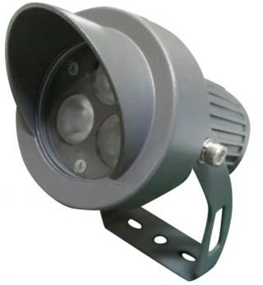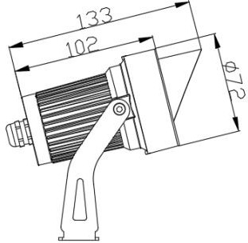

1、投光灯01-A/B规格说明书
投光灯02
产品规格：
- 光源、功率：LED；6x2.5W
- 色温、显色指数：3000K；Ra≥80
- 发光角度：25°
- 电压、控制：DC24V
- 材质：ADC12压铸铝灯体，高清晰钢化玻璃面盖，表面采用抗紫外线聚酯粉末喷涂。
- 产品光源寿命：30000H
- 防护等级：IP65
- 整灯光效：85lm/w以上

照明设计相关细部图：

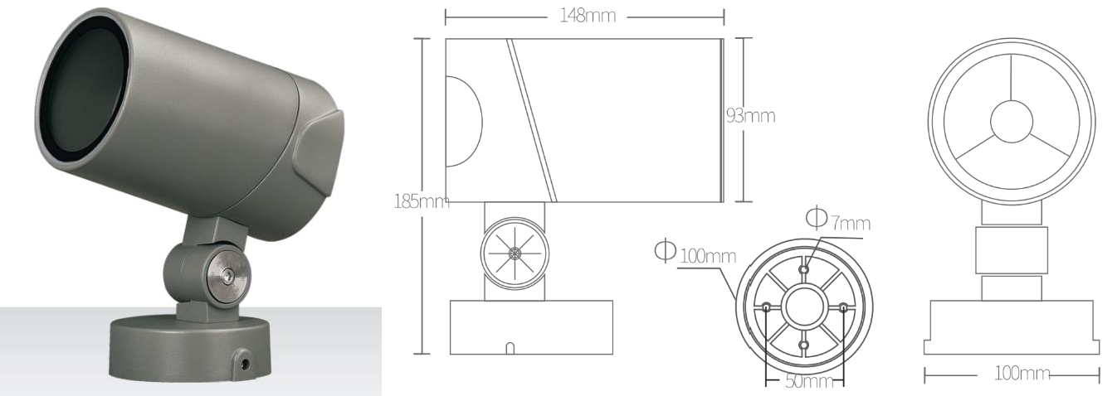

2、投光灯02规格说明书
投光灯03-A/B
产品规格：
- 光源、功率：LED；9x2W
- 色温、显色指数：2100K；Ra≥80
- 发光角度：15°/30°
- 电压、控制：DC24V
- 材质：ADC12压铸铝灯体，高清晰钢化玻璃面盖，表面采用抗紫外线聚酯粉末喷涂。
- 产品光源寿命：30000H
- 防护等级：IP65
- 整灯光效：85lm/w以上

照明设计相关细部图：

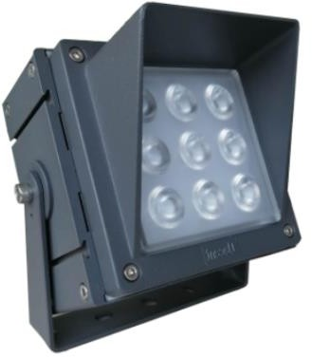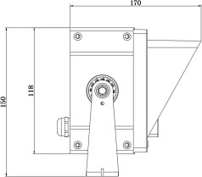

3、投光灯03-A/B规格说明书
照树灯01
产品规格：
- 光源、功率：LED；24x1W
- 色温、显色指数：4000K；Ra≥80
- 发光角度：30°
- 电压、控制：DC24V
- 材质：ADC12压铸铝灯体，高清晰钢化玻璃面盖，表面采用抗紫外线聚酯粉末喷涂。
- 产品光源寿命：30000H
- 防护等级：IP65
- 整灯光效：85lm/w以上

照明设计相关细部图：

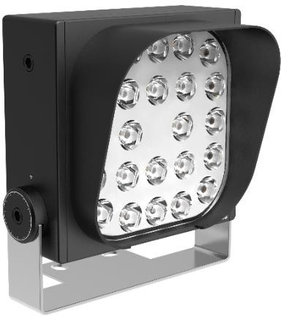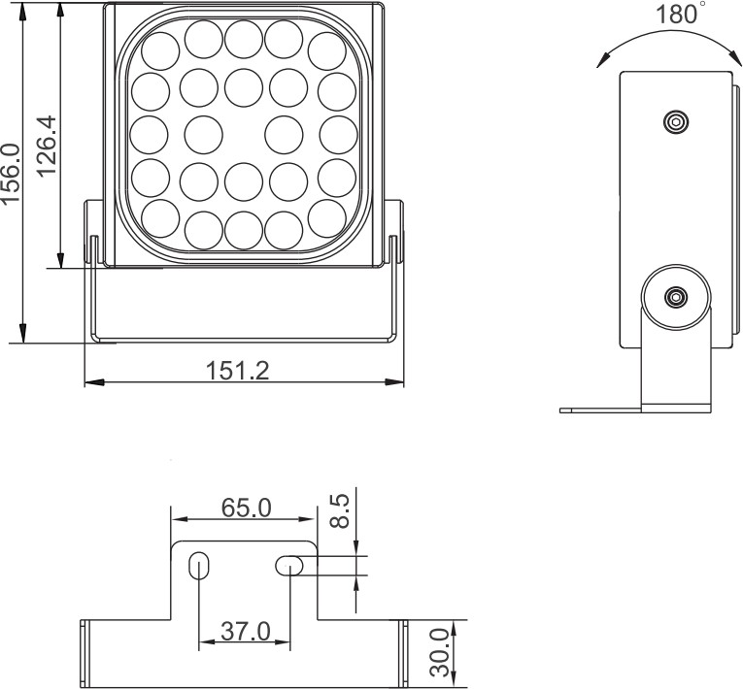

4、照树灯01规格说明书
照树灯02
产品规格：
- 光源、功率：LED；48x1W
- 色温、显色指数：4000K；Ra≥80
- 发光角度：60°
- 电压、控制：DC24V
- 材质：ADC12压铸铝灯体，高清晰钢化玻璃面盖，表面采用抗紫外线聚酯粉末喷涂。
- 产品光源寿命：30000H
- 防护等级：IP65
- 整灯光效：85lm/w以上

光源要求：CREE、OSRAM、LIMILEDS原厂封装质保要求：两年及以上
照明设计相关细部图：

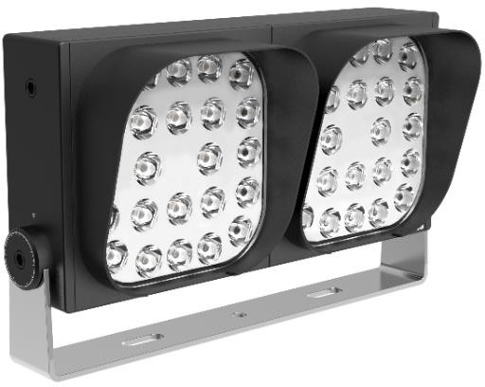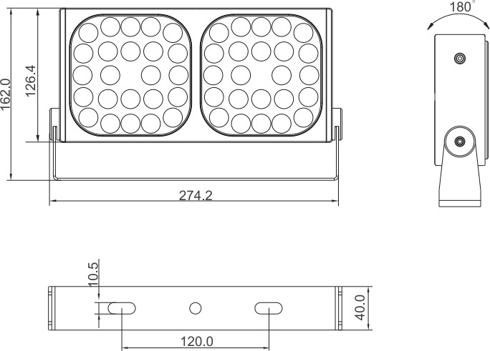

5、照树灯02规格说明书
步道灯
产品规格：
- 光源、功率：LED；3W
- 色温、显色指数：3000K；Ra≥80
- 发光角度：25°
- 电压、控制：DC24V
- 材质：ADC12压铸铝灯体，高清晰钢化玻璃面盖，表面采用抗紫外线聚酯粉末喷涂。
- 产品光源寿命：30000H
- 防护等级：IP65
- 整灯光效：85lm/w以上

照明设计相关细部图：

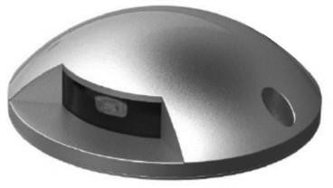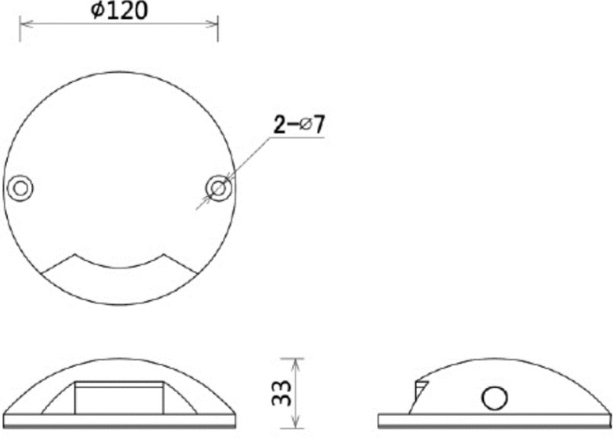

6、步道灯规格说明书
单侧壁灯01
产品规格：
- 光源、功率：LED；3x2W
- 色温、显色指数：3000K；Ra≥80
- 发光角度：10°
- 电压、控制：DC24V
- 材质：ADC12压铸铝灯体，高清晰钢化玻璃面盖，表面采用抗紫外线聚酯粉末喷涂。
- 产品光源寿命：30000H
- 防护等级：IP65
- 整灯光效：85lm/w以上

照明设计相关细部图：

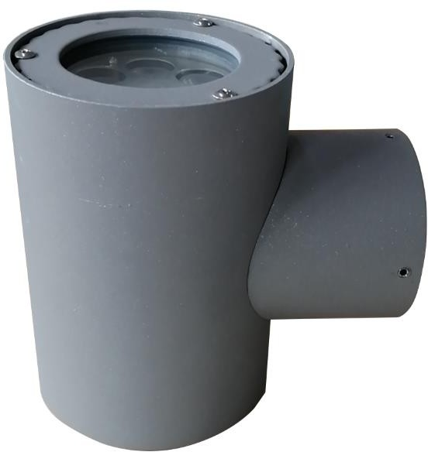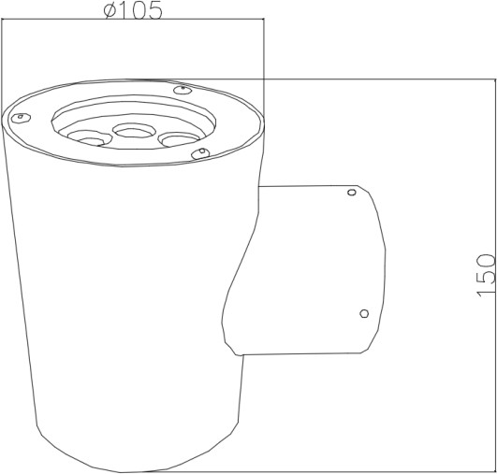

7、单侧壁灯01规格说明书
单侧壁灯02
产品规格：
- 光源、功率：LED；3x2W
- 色温、显色指数：5000K；Ra≥80
- 发光角度：10°
- 电压、控制：DC24V
- 材质：ADC12压铸铝灯体，高清晰钢化玻璃面盖，表面采用抗紫外线聚酯粉末喷涂。
- 产品光源寿命：30000H
- 防护等级：IP65
- 整灯光效：85lm/w以上

Lighting Design Related Detail Sketches照明设计相关细部图：

8、单侧壁灯02规格说明书
双侧壁灯
产品规格：
- 光源、功率：LED；3x2W+3x2W
- 色温、显色指数：3000K；Ra≥80
- 发光角度：10°+ 45°
- 电压、控制：DC24V
- 材质：ADC12压铸铝灯体，高清晰钢化玻璃面盖，表面采用抗紫外线聚酯粉末喷涂。
- Lifespan产品光源寿命：30000H
- Ingress Protection防护等级：IP65
- Luminous efficacy整灯光效：85lm/w以上

Lighting Design Related Detail Sketches照明设计相关细部图：

9、双侧壁灯规格说明书
抱链灯
产品规格：
- 光源、功率：LED；108W
- 色温、显色指数：3000K；Ra≥80
- 发光角度：15°
- 电压、控制：DC24V
- 材质：ADC12压铸铝灯体，高清晰钢化玻璃面盖，表面采用抗紫外线聚酯粉末喷涂。
- 产品光源寿命：30000H
- 防护等级：IP65
- 整灯光效：85lm/w以上

照明设计相关细部图：

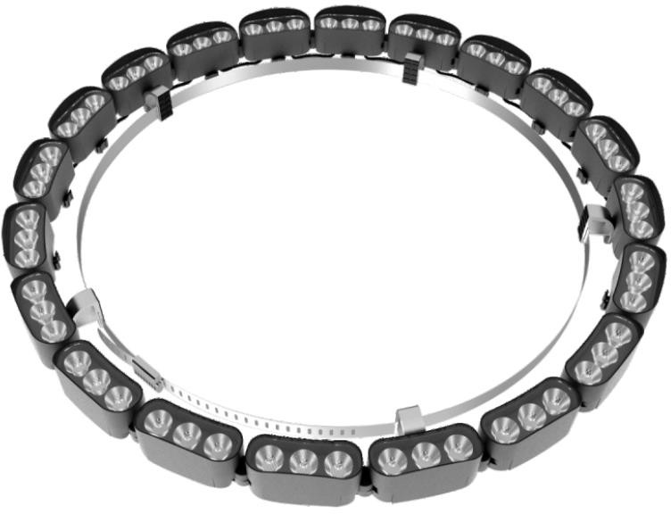

10、抱链灯规格说明书
瓦楞灯01
产品规格：
- 光源、功率：LED；3x1W
- 色温、显色指数：2100K；Ra≥80
- 发光角度：10°
- 电压、控制：DC24V
- 材质：ADC12压铸铝灯体，高清晰钢化玻璃面盖，表面采用抗紫外线聚酯粉末喷涂。
- 产品光源寿命：30000H
- 防护等级：IP65
- 整灯光效：85lm/w以上

照明设计相关细部图：

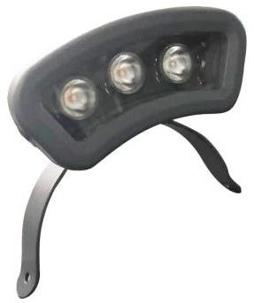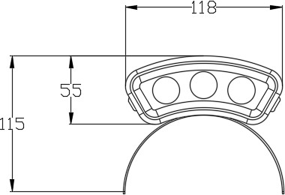

11、瓦楞灯01规格说明书
瓦楞灯02
产品规格：
- 光源、功率：LED；3x1W
- 色温、显色指数：5000K；Ra≥80
- 发光角度：10°
- 电压、控制：DC24V
- 材质：ADC12压铸铝灯体，高清晰钢化玻璃面盖，表面采用抗紫外线聚酯粉末喷涂。
- 产品光源寿命：30000H
- 防护等级：IP65
- 整灯光效：85lm/w以上

照明设计相关细部图：

12、瓦楞灯02规格说明书
瓦楞灯03
产品规格：
- 光源、功率：LED；6x1W
- 色温、显色指数：2100K；Ra≥80
- 发光角度：30°
- 电压、控制：DC24V
- 材质：ADC12压铸铝灯体，高清晰钢化玻璃面盖，表面采用抗紫外线聚酯粉末喷涂。
- 产品光源寿命：30000H
- 防护等级：IP65
- 整灯光效：85lm/w以上

照明设计相关细部图：

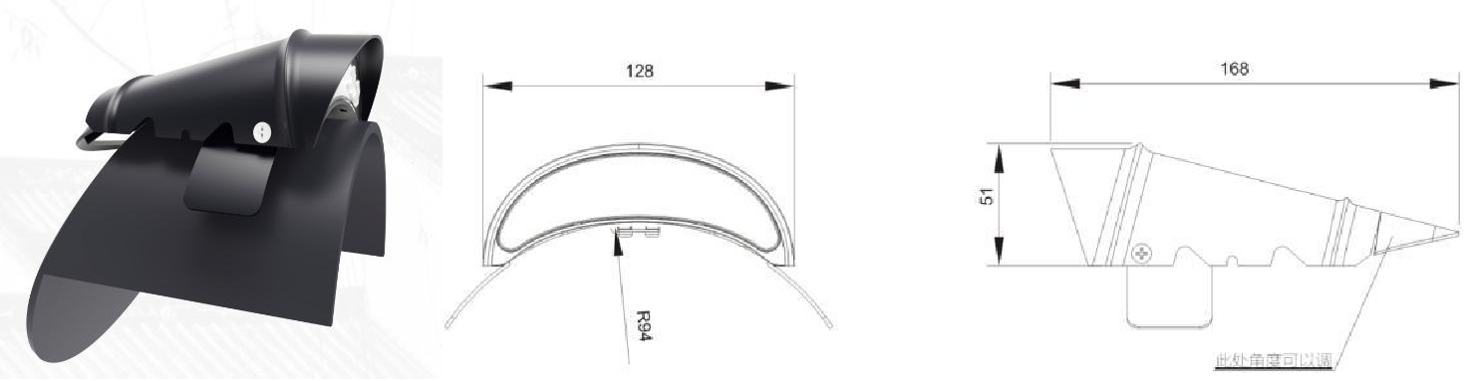

13、瓦楞灯03规格说明书
洗墙灯01-A/B/D
产品规格：
- 光源、功率：LED；12W
- 色温、显色指数：2100K/3000K/湖蓝；Ra≥80
- 发光角度：15°x45°
- 电压、控制：DC24V
- 材质：6063拉伸铝型材灯体，高清晰钢化玻璃面盖，表面采用抗紫外线聚酯粉末喷涂。一体化遮光挡板，挡板高度大于22。
- 产品光源寿命：30000H
- 防护等级：IP65
- 整灯光效：85lm/w以上

照明设计相关细部图：

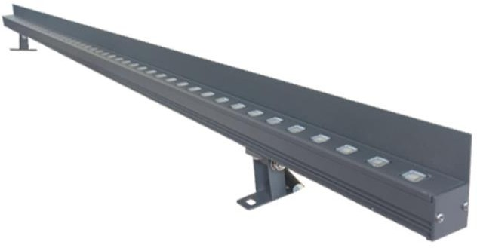

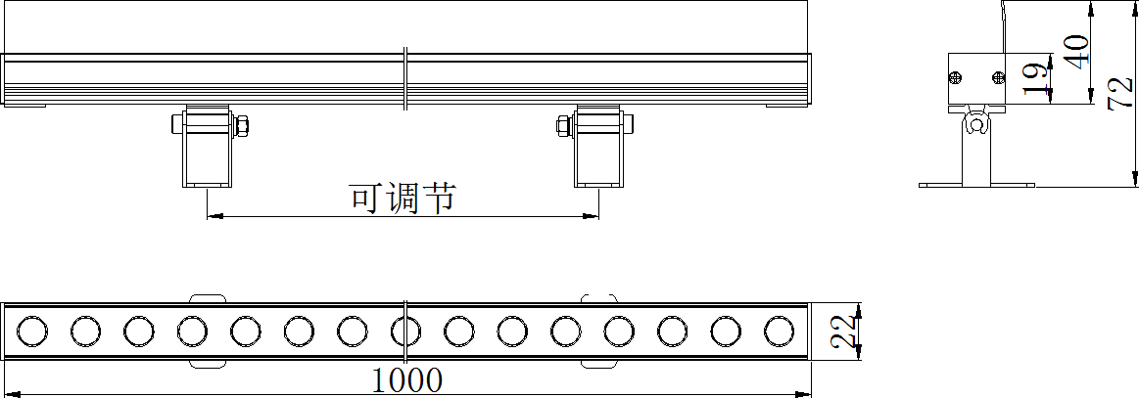

14、洗墙灯01-A/B/D规格说明书
洗墙灯01-C
产品规格：
- 光源、功率：LED；12W
- 色温、显色指数：5000K；Ra≥80
- 发光角度：15°x45°
- 电压、控制：DC24V
- 材质：6063拉伸铝型材灯体，高清晰钢化玻璃面盖，表面采用抗紫外线聚酯粉末喷涂。一体化遮光挡板，挡板高度大于22。
- 产品光源寿命：30000H
- 防护等级：IP65
- 整灯光效：85lm/w以上

照明设计相关细部图：

15、洗墙灯01-C规格说明书
洗墙灯02-A
产品规格：
- 光源、功率：LED；24x1W
- 色温、显色指数：2100K；Ra≥80
- 发光角度：25°x45°
- 电压、控制：DC24V
- 材质：6063拉伸铝型材灯体，高清晰钢化玻璃面盖，表面采用抗紫外线聚酯粉末喷涂。一体化遮光挡板，挡板高度大于22。
- 产品光源寿命：30000H
- 防护等级：IP65
- 整灯光效：85lm/w以上

照明设计相关细部图：

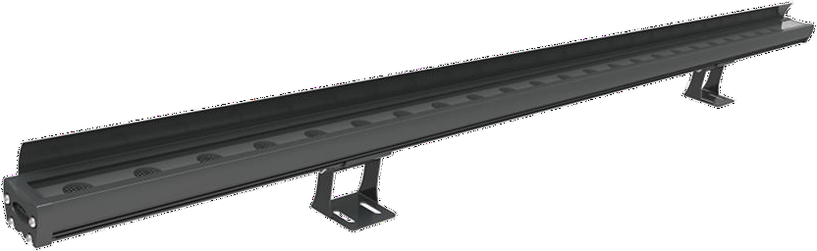

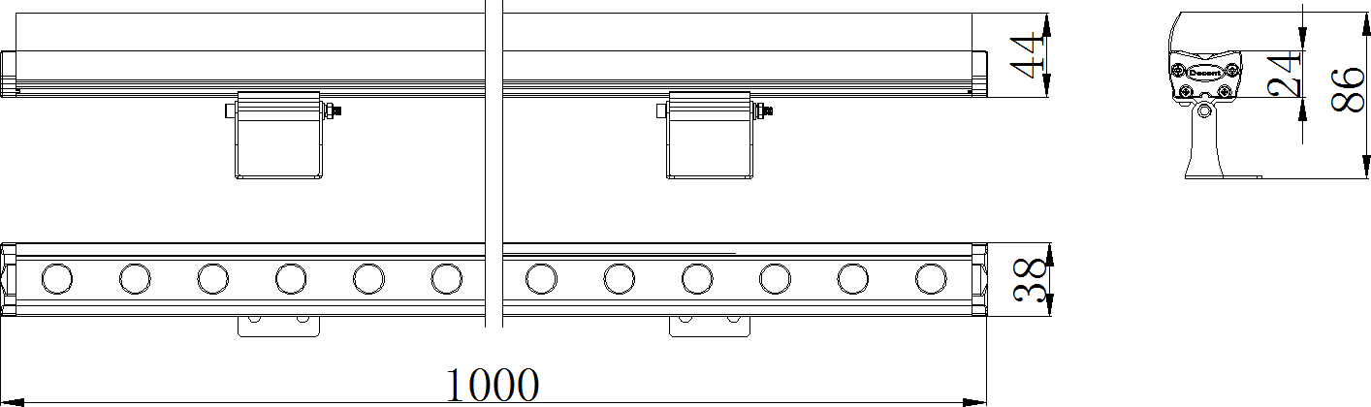

16、洗墙灯02-A规格说明书
洗墙灯02-B
产品规格：
- 光源、功率：LED；24x1W
- 色温、显色指数：RGB
- 发光角度：25°x45°
- 电压、控制：DC24V；DMX512
- 材质：6063拉伸铝型材灯体，高清晰钢化玻璃面盖，表面采用抗紫外线聚酯粉末喷涂。一体化遮光挡板，挡板高度大于22。
- 产品光源寿命：30000H
- 防护等级：IP65
- 整灯光效：85lm/w以上

Lighting Design Related Detail Sketches照明设计相关细部图：

17、洗墙灯02-B规格说明书
轮廓灯
产品规格：
- 光源、功率：LED；10W
- 色温、显色指数：3000K；Ra≥80
- 发光角度：120°
- 电压、控制：DC24V
- 材质：6063拉伸铝型材灯体，压铸端盖，面盖进口抗UV、高耐候实心亚克力，不锈钢支架。
- 产品光源寿命：30000H
- 防护等级：IP65
- 整灯光效：85lm/w以上

照明设计相关细部图：

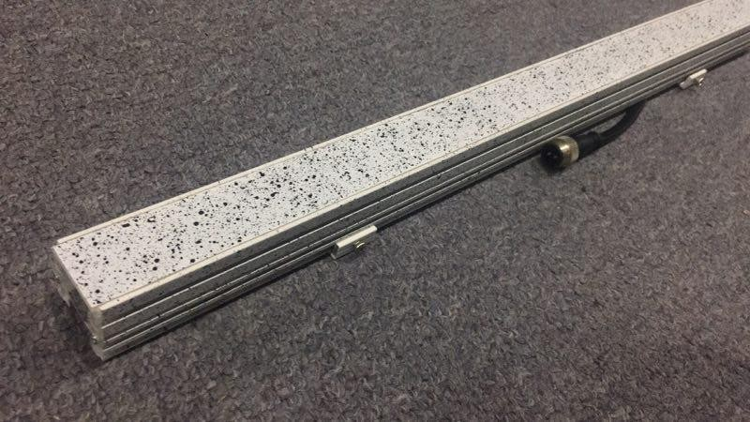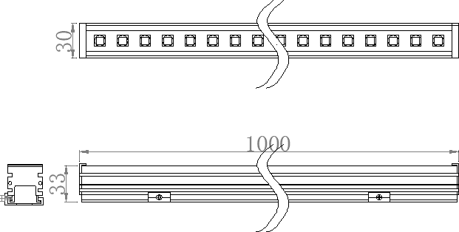

18、轮廓灯规格说明书
圆形水纹灯
产品规格：
- 光源、功率：LED；65W
- 色温、显色指数：7500K；Ra≥80
- 发光角度：80°
- 电压、控制：AC220V；DMX512
- 材质：压铸铝、航空级散热铝
- 产品光源寿命：30000H
- 防护等级：IP65
- 其他要求：配备透气阀，内外气压平衡，玻璃内部变热时无雾气，投射在地面成像清晰。可根据安装距离和投射距离进行图案拼接，白色、黄色、青色、蓝色四种颜色可自由切换。自带内核MCU输出32位处理器并配备LED触摸显示屏，可单灯、可主从控制。

照明设计相关细部图：

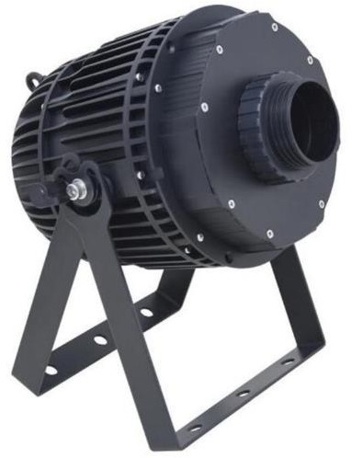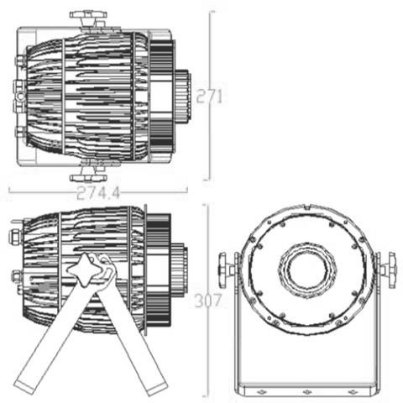

19、圆形水纹灯规格说明书
千里婵娟投影灯
产品规格：
- 光源、功率：LED；160W
- 色温、显色指数：7500K；Ra≥80
- 发光角度：19°
- 电压、控制：AC220V；DMX512
- 材质：压铸铝、航空级散热铝
- 产品光源寿命：30000H
- 防护等级：IP65
其他要求：配备透气阀，内外气压平衡，玻璃内部变热时无雾气，投射在墙面成像清晰。可根据安装距离和投射距离进行图案矫正和拼接，使投射在墙面图案完整无变形。灯具自带内核MCU输出32位处理器并配备LED触摸显示屏，可单灯、可主从控制。月亮可实现由月牙到月圆的逐渐变化状态。
照明设计相关细部图：

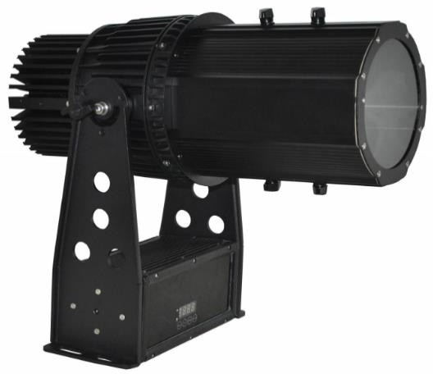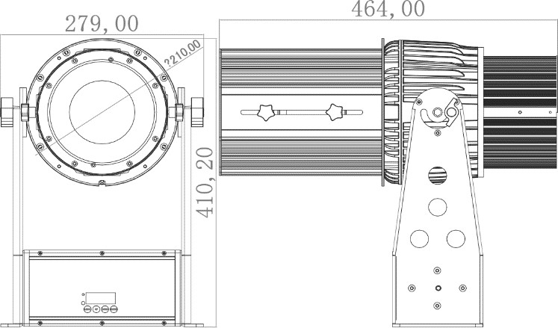

20、千里婵娟投影灯规格说明书
变脸可矫正投影灯01
产品规格：
- 光源、功率：LED；160W
- 色温、显色指数：7500K；Ra≥80
- 发光角度：28°
- 电压、控制：AC220V；DMX512
- 材质：压铸铝、航空级散热铝
- 产品光源寿命：30000H
- 防护等级：IP65
其他要求：配备透气阀，内外气压平衡，玻璃内部变热时无雾气，投射在墙面成像清晰。可根据安装距离和投射距离进行图案矫正和拼接，使投射在墙面图案完整无 变形。单灯可做6个图案，灯具自带内核MCU输出32位处理器并配备LED触摸显示屏，可单灯、可主从控制。
照明设计相关细部图：

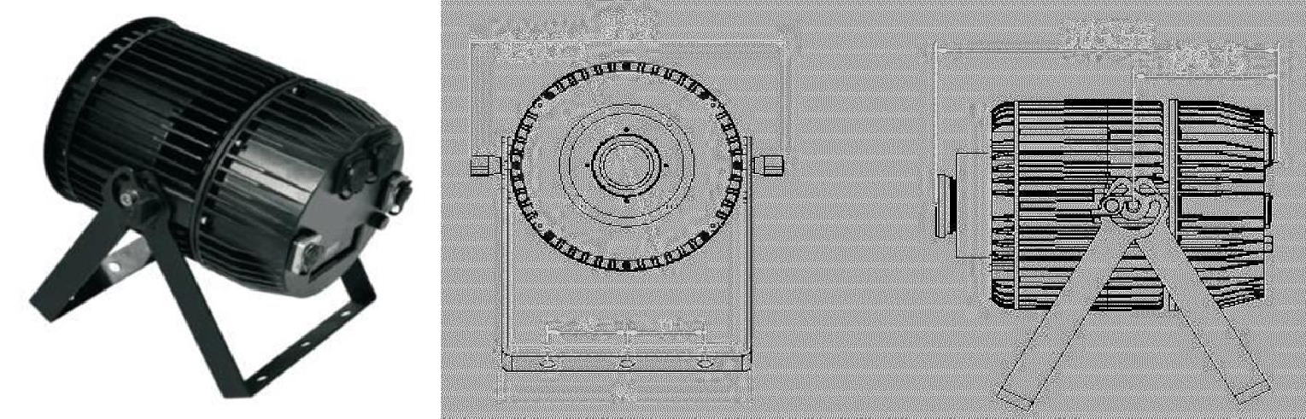

21、变脸可矫正投影灯01规格说明书
窗框灯
产品规格：
- 光源、功率：LED；3x2W
- 色温、显色指数：3000K；Ra≥80
- 发光角度：3x180°
- 电压、控制：DC24V；DMX512
- 材质：ADC12压铸铝灯体，高清晰钢化玻璃面盖，表面采用抗紫外线聚酯粉末喷涂。
- 产品光源寿命：30000H
- 防护等级：IP65
- 整灯光效：85lm/w以上

L照明设计相关细部图：

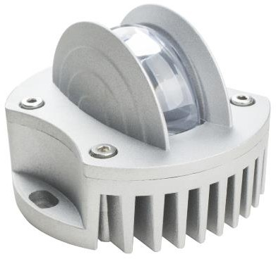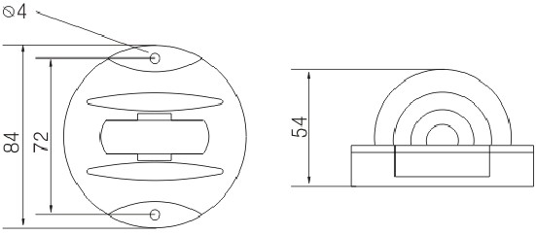

22、窗框灯规格说明书
（四）其他要求：
①供应商须自行勘查现场，并按采购人要求进行供货、安装、施工等，本项目涉及的辅材、（包括清单中可能遗漏或不足的材料）均采用包干方式进行发包，供应商自行承担报价风险。
②本项目采购人将对到货设备进行严格验收，中标后供货时，货物到场时中标人应随附合格证，货物经采购单位、中标人共同见证随机取样送至采购人指定的有资质的检验机构进行检测。供应商投标文件偏离表中未注明偏离，但实际到货设备达不到招标文件技术要求的或检测不合格的，按验收不通过处理，对此采购人有权无条件取消合同并给予相应处罚或要求更换直至产品检测合格。对抽样送检所发生的合理消耗以及检验费、到货及安装、退货等所造成的损失均由中标人承担自行承担，供应商须慎重投标。
③投标供应商需保证投标产品参数的真实性，供货时，采购人将进行如实核对，如查实投标产品技术参数有弄虚作假行为，将上报有关部门，解除合同并有保留追究责任的权利。
④供应商投标文件中须提供检测报告等相关证明资料给予佐证，中标后须提供产品合格证、产品说明等相关证明资料。
⑤货物具体的安装（施工）地点、安装（施工）方式，中标供应商需按本项目施工图要求及采购人安排。
⑥本项目按折扣率的报价方式。最终根据货物的综合单价最高限价*中标折扣率*实际采购数量进行结算。本项目货物的综合单价最高限价已包括采购设备、标准附件、备品备件、专用工具、包装、运输、装卸、保险、税金、货到就位、安装以及调试、施工、培训、保修、检测、验收等一切税金及招标代理费等各项全部费用。

三、商务条款
1、质保期
1.1、▲质量保证期至少5年（设备技术参数中有明确的除外）。
1.2、质保期内因设备本身缺陷造成各种故障应由中标供应商免费技术服务和维修。
1.3、投标供应商在投标文件中说明质保期内提供的服务计划。
2、 ▲完工期：中标供应商在签订合同后 60日历天内，完成所有采购货物的供货、施工、安装调试并通过验收。
3、交货地点：按采购人指定地点交货。
4、 培训
1）供应商应对用户的维修人员提供培训，使其能对系统进行日常的维护保养及能对一般故障进行维修。
2）供应商应对用户的操作人员提供操作培训，并使其能熟练应用系统。
5、 安装调试
1)安装地点：按采购单位要求。
2)安装标准：符合我国国家有关技术规范要求和技术标准。
3)安装过程中发生的费用由供应商负责。
供应商应在投标文件中提供其安装调试过程中使用单位需配合的内容。

四、工作范围：
根据招标文件，各供应商须按国家有关标准及规范完成下列工作：

1.提供完整成套的货物
2.货物及相关附件的提供、运输、装卸、就位、安装、施工、调试、检验、通过验收；
3.完成各项施工、安装、调试、检验、测试工作，并在采购人的配合下进行验收；提供各种数据资料；直至通过验收。

4.对业主的操作人员及维修人员进行技术培训；

5.质保期内系统的维保及维修；

6.售后服务的措施及承诺。

以上工作内容的费用均包含在投标总价中。

五、付款方式：
1、履约保证金：合同签订后七个工作日内，中标供应商应提供合同总价5％的履约保证金，采用转账或银行、保险公司等金融机构出具的预付款保函。待设备通过验收后，采购人在7个工作日内无息退还。

2、合同签订后十五个工作日内，支付给中标人合同总价30%的预付款。

2.1在签订合同时，中标人明确表示无需预付款或者主动要求降低预付款比例的，采购单位可按中标人的意见执行。

2.2在签订合同时，中标人要求预付款的。采购单位有权要求中标人提供银行、保险公司等金融机构出具的预付款保函或其他担保措施。

3、所有设备安装调试后并经最终验收完成后采购人在7个工作日内支付至合同总金额的95%，剩余合同金额5年后无质量及售后问题给予支付。
4、本项目采用折扣率报价方式，所有单价按折扣率同比例下浮，项目预算金额不进行下浮。合同服务期内，实际采购金额达到采购预算或承包期到期时，本合同自动终止。

第三部分 供应商须知
一、说明
1、本次采购工作是按照《中华人民共和国政府采购法》及相关法律规章组织和实施。
2、供应商须对所有内容进行投标。
3、无论投标过程中的作法和结果如何，供应商自行承担投标活动中所发生的全部费用。
4、本次采购报价文件与商务技术文件分别评审，评标委员会首先评审供应商商务技术文件，商务技术文件无效的供应商不进入报价评审。要求供应商商务技术部分的投标文件（含资信与服务）中不得含产品报价，否则做无效投标处理。
5、本项目采用包干方式。供应商须自行现场勘察，以求得准确的报价依据。供应商须自行考虑投标报价的风险。
6、知识产权
6.1供应商应保证，采购人在中华人民共和国使用货物和服务的任何一部分时，免受第三方提出侵犯其专利权、商标权或其它知识产权的起诉。
6.2投标供应商应对采购人在使用该产品时所涉及到的专利权负责，不损害采购人的利益。
6.3投标报价应包括所有应支付的对专利权和版权、设计或其他知识产权而需要向其他方支付的版税。
6.4投标供应商提供的货物中如使用其他公司的相关专利，应在标书中出示相关授权，如未出示但使用了其他公司的专利，导致供应商中标而引起相关诉讼，由投标供应商承担。
7、供应商企业不是独立法人的，按浙财采监[2013]24号文件执行。
单位负责人为同一人或者存在直接控股、管理关系的不同供应商，不得参加同一合同项下的政府采购活动。如在评标过程中发现供应商间存在上述关系，评标委员会可以对存在上述关系的供应商做无效投标处理。
8、采用最低评标价法的采购项目，提供相同品牌产品的不同投标人参加同一合同项下投标的，以其中通过资格审查、符合性审查且报价最低的参加评标；报价相同的，采取随机抽取方式确定，其他投标无效。
使用综合评分法的采购项目，提供相同品牌产品且通过资格审查、符合性审查的不同投标供应商参加同一合同项下投标的，按一家投标供应商计算，评审后得分最高的同品牌投标供应商获得中标人推荐资格；评审得分相同的，采取随机抽取方式确定，其他同品牌投标供应商不作为中标候选人。
非单一产品采购项目，单项产品投标价格比重占总投标价50%及以上的认定为核心产品（有效投标供应商中一家供应商该项投标价格占总投标价50%及以上即认定），多家投标供应商提供的核心产品品牌相同的，按前款规定处理。
9、本次招标文件中，带有“▲”标注的有关技术和商务条款要求供应商做实质性响应，供应商要特别加以注意，必须对此回答并完全满足这些要求▲。否则若有一项“▲”的指标未响应或不满足，将按投标无效处理。带有“★”标注的有关技术和商务条款要求为重要指标，不符合着重扣分处理。
10、▲本项目采购预算（最高限价）为739.484822万元，某供应商投标报价超出该最高限价，该供应商按无效投标处理。
11、投标供应商信用信息查询渠道及截止时点、信用信息查询记录和证据留存的具体方式、信用信息的使用规则等：
1）投标供应商信用信息查询的查询渠道：“信用中国”(www.creditchina.gov.cn)；“中国政府采购网”（http://www.ccgp.gov.cn/）；
2）投标供应商信用信息查询截止时点：本项目投标截止时间。
3）投标供应商信用信息查询记录和证据留存的具体方式：网页截图打印；
4）信用信息的使用规则：截止评标当日，经查询“信用中国”“中国政府采购网”存在列入失信被执行人、重大税收违法案件当事人名单、政府采购严重违法失信行为记录名单及其他不符合《中华人民共和国政府采购法》第二十二条规定条件的供应商，其投标做无效投标处理。
12、供应商进行电子投标应安装客户端软件，并按照采购文件和电子交易平台的要求编制并加密投标文件。供应商未按规定加密的投标文件，电子交易平台拒收并提示。
13、本次采购的产品如属于政府强制采购节能产品范围的，投标供应商必须选用符合要求的产品并在投标文件中提供相关产品的认证证书扫描件或电子证书，否则按无效投标处理，具体品目见《关于印发节能产品政府采购品目清单的通知》（财库〔2019〕19号）。
14、本项目采用在线投标响应方式，执行《浙江省财政厅关于印发浙江省政府采购项目电子交易管理暂行办法的通知》（浙财采监〔2019〕10 号）等相关规定。
15、本项目在线开评标进行时，供应商授权代表需自行关注平台提示信息，期间如有发出“询标/澄清函”等相关线上函件时，因供应商自身原因逾期/错过回复时间，由此造成的后果由供应商自行承担。
16、为保证供应商顺利投标，供应商须在投标截止日前自行登录温州市公共资源交易网平阳县分网或浙江省政府采购网（http:// www.pyztb.com /或http://www.zjzfcg.gov.cn），查看是否有补充更正公告文件。如供应商未按补充更正公告文件进行投标的，责任自负。
二、供应商资格要求
按招标公告要求
三、招标文件
1、招标文件
1.1招标文件发放
供应商在温州市公共资源交易网平阳县分网或浙江省政府采购网站直接下载本项目招标文件。
1.2招标文件约束力
供应商一旦获取了本招标文件并参加投标，即被认为接受了本招标文件中所有条款和规定。
1.3招标文件的组成
招标文件由招标文件总目录所列内容及补充资料等组成。
2、招标文件的澄清
供应商对招标文件如有疑点要求澄清，可用书面形式（包括信函、传真，下同）通知招标代理机构，但通知不得迟于规定的质疑时间前使招标代理机构收到，招标代理机构将采用用网上答疑形式予以答复。
3、招标文件的修改
3.1 在投标截止时间前，采购人有权修改招标文件，并在网上发布更正公告。补充文件作为招标文件的补充和组成部分，对所有供应商均有约束力。
3.2 为使供应商有足够的时间按招标文件要求修正投标文件，采购人可酌情推迟投标截止时间和开标时间，并将此变更网上告知。
四、投标文件
1、投标文件
1.1供应商应仔细阅读招标文件中的所有内容，按照招标文件要求，详细编制投标文件。并对招标文件的要求做出实质上响应。实质上响应的投标应该是与招标文件要求的条款没有重大偏离的投标。未实质上响应的投标文件将被拒绝，但允许投标在基本满足招标文件要求的前提下出现的微小差异。
1.2供应商必须按招标文件的要求提供相关技术参数、资料，包括采用的计量单位，并保证投标文件的正确性和真实性。投标文件全部内容应保持一致，否则可能导致不利于其投标的评定甚至被拒绝。技术和商务如有偏离均应填写偏离表。
1.3供应商应仔细阅读招标文件中的所有内容，按照招标文件要求，详细编制投标文件，所有文件资料必须是针对本次投标。不按招标文件的要求提供的投标文件可能导致被拒绝。
2、投标文件的组成
投标文件应当包括以下主要内容：资格文件、报价文件、商务技术文件。资格文件、商务技术文件不得含报价，否则投标将被拒绝。
2.1资格文件组成
1）“资格文件”封面
2）供应商资格审查声明函
3）具有独立承担民事责任能力的证明材料：营业执照(或事业法人登记证书或其它工商等登记证明材料；自然人参与政府采购，提供身份证)复印件；
金融、保险、通讯等特定行业的全国性企业所设立的区域性分支机构，以及个体工商户、个人独资企业、合伙企业，如果已经依法办理了工商、税务和社保登记手续，并且获得总公司（总机构）授权或能够提供房产权证或其他有效财产证明材料（在投标文件中提供相关材料），证明其具备实际承担责任的能力和法定的缔结合同能力，可以独立参加政府采购活动，由单位负责人签署相关文件材料；
4）具有良好的商业信誉和健全的财务会计制度的证明材料：最近一年度财务报告（或审计机构审计的财务会计报表，包括资产负债表、现金流量表、利润表和财务情况说明书的复印件或银行资信证明。）（供应商成立时间未满一年的可以不提供，提供复印件加盖供应商公章）
5）具有履行合同所必需的设备和专业技术能力的承诺函；
6）有依法缴纳税收和社会保障金的良好记录的证明材料：（1）缴纳税收证明资料（提供下列之一证明材料）：①《税务登记证》复印件（实行营业执照、组织机构代码证、税务登记证“三证合一”或者营业执照、组织机构代码证、税务登记证、社会保险登记证和统计登记证“五证合一”登记模式的，提供营业执照）；②提交投标文件截止时间前三个月依法缴纳税收的证明（纳税凭证复印件）；③委托他人缴纳的委托代办协议和提交投标文件截止时间前三个月中任意一个月的缴纳证明（收据复印件）；④法定征收机关出具的依法免缴税收的证明。
（2）缴纳社会保险证明资料（提供下列之一证明材料）：①《社会保险登记证》复印件（实行营业执照、组织机构代码证、税务登记证、社会保险登记证和统计登记证“五证合一”登记制度的，提供营业执照）；②提交投标文件截止时间前三个月中任意一个月依法缴纳社会保险的证明（缴费凭证复印件）；③委托他人缴纳的委托代办协议和提交投标文件截止时间前三个月中任意一个月的缴纳证明（收据复印件）；④法定征收机关出具的依法免缴保险费的证明。
7）参加政府采购活动前3年内在经营活动中没有重大违法记录的声明函；
8）单位负责人为同一人或者存在直接控股、管理关系的不同供应商，不得参加同一合同项下的政府采购活动承诺函；
9）投标供应商没有失信记录承诺函；
上述资格条件审查材料3-9项有一项不提供的，视为资格审查不通过。
2.2、报价文件组成
1）“报价文件”封面
2）开标一览表
3）随机备品备件及专用工具清单
4）产品零件、易损件、备品备件报价表
5）中小企业声明函、监狱企业、残疾人福利性单位及其他相关的充分的证明材料
2.3、商务技术文件组成
1）商务技术文件封面
2）供应商自评分指引表
3）供应商参与政府采购活动投标资格声明函
4) 投标函；
5）法定代表人授权书；
6）投标供应商情况声明
7）投标产品的数量、配置及主要技术参数表；
8）投标产品的主要技术、配置、性能、特点和质量水平的详细描述及产品样本图册（包括配置、部件来源说明等）（如果资料提供不全或完全抄袭招标文件，可能导致对供应商不利的评定）；
9）商务响应表、技术响应表（如有偏离须明确列出）；
10） 供应商（制造商）质量体系认证证书、供应商相关资质、资信或信用证书（如有则提供，复印件加盖有效公章）；
11）节能产品认证证书、相关投标产品的工业品生产许可证、3C认证、检测报告等技术要求中要求的各种资格证书（如有则提供，复印件加盖投标供应商有效公章）；
12）2018年1月1日以来的类似项目业绩证明（按评标细则要求提供）；
13）节能（环保）产品清单（如有）；
14）针对本项目拟派人员名单
15）供应商认为有必要提供的其他材料或说明（如有）
16）质量服务承诺书、诚信投标承诺书；
17）售后服务详细的计划方案说明与承诺、产品的质量保证期，距离采购人最近的售后服务机构的详细介绍、服务机构总负责人，电话，地址，技术力量配置等；质保期外服务收费内容及保证措施。
3. 投标文件编制
3.1本项目通过“政府采购云平台（www.zcygov.cn）”实行在线投标响应（电子投标）。供应商应通过“政采云电子交易客户端”，并按照本招标文件和“政府采购云平台”的要求编制并加密投标文件。
3.2投标供应商应当按照本章节 “投标文件组成”规定的内容及顺序在“政采云电子交易客户端”编制投标文件。其中《资格文件》和《商务技术文件》中不得出现本项目投标报价，如因投标人原因提前泄露投标报价，是投标人的责任。
3.3《投标文件》内容不完整、编排混乱导致《投标文件》被误读、漏读或者查找不到相关内容的，是投标供应商的责任。
3.4《投标文件》因字迹潦草或表达不清所引起的后果由投标供应商负责。
3.5投标供应商没有按照本章节 “投标文件组成”要求提供全部资料，或者没有仔细阅读招标文件，或者没有对招标文件在各方面的要求作出实质性响应是投标供应商的风险，由此造成的一切后果由投标供应商自行承担。
4.投标报价
4.1、供应商应按招标文件中《开标一览表》填写报价。投标供应商在线制作投标文件时《开标一览表》中填写的金额与解密后“电子加密投标文件”中《开标一览表》填写的金额不一致的，以解密后“电子加密投标文件”中《开标一览表》填写的金额为准，投标供应商拒绝接受此调整的，按无效投标处理。
4.2、本次招标只允许有一个报价，有选择的报价将不予接受。
4.3、供应商对在合同执行中，除招标文件规定的由中标供应商负责的工作范围以外需要甲方协调或提供便利的工作应当在投标文件中说明。
5、投标文件的有效期
5.1自开标日起90天内，投标文件应保持有效。有效期短于这个规定期限的投标将被拒绝。
5.2在特殊情况下，采购人可与供应商协商延长投标文件的有效期，这种要求和答复均应以书面形式进行。
5.3供应商可拒绝接受延期要求而不会导致处罚。同意延长有效期的供应商不能修改投标文件。
6、投标文件的签章
6.1《投标文件》的签章：电子签章。采购文件所指的加盖单位公章为电子签章。
6.2《投标文件》应由投标供应商法定代表人或其授权代表签字（或盖章），并时加盖投标供应商公章。
6.3电子签章操作指南详见采购公告附件《供应商项目采购-电子招投标操作指南》。
7、投标文件的形式
7.1投标文件的形式：见投标通知(邀 请)书；
7.2“电子加密投标文件”：“电子加密投标文件”是指通过“政采云电子交易客户端”完成投标文件编制后生成并加密的数据电文形式的投标文件。
7.3“备份投标文件”：“备份投标文件”是指与“电子加密投标文件”同时生成的数据电文形式的电子文件（备份标书），其他方式编制的“备份投标文件”视为无效的“备份投标文件”。
8、投标文件的份数
8.1投标文件的份数：见投标通知(邀 请)书。

五、投标
1、投标文件的上传和递交
1.1“投标文件”的上传、递交：见投标通知(邀 请)书。
2、“电子加密投标文件”解密和异常情况处理
2.1“电子加密投标文件”解密：见投标通知(邀 请)书。
3、投标文件的补充、修改或撤回
3.1供应商应当在投标截止时间前完成投标文件的上传、递交，并可以补充、修改或者撤回投标文件。补充或者修改投标文件的，应当先行撤回原文件，补充、修改后重新上传、递交。投标截止时间前未完成上传、递交的，视为撤回投标文件。投标截止时间后递交的投标文件，“政府采购云平台”将予以拒收。
3.2投标截止时间后，投标供应商不得撤回、修改《投标文件》。
4、投标文件的备选方案
4.1投标供应商不得递交任何的投标备选（替代）方案，否则其投标文件将作无效标处理。与“电子加密投标文件”同时生成的“备份投标文件”不是投标备选（替代）方案。

六、开标和评标
一）开标
1、开标形式
1.1 采购组织机构将按照招标文件规定的时间通过“政府采购云平台”组织开标、开启投标文件，所有供应商均应当准时在线参加。
2、开标准备
2.1开标的准备工作由采购组织机构负责落实；
2.2采购组织机构将按照招标文件规定的时间通过“政府采购云平台”组织开标、开启投标文件，所有供应商均应当准时在线参加。投标供应商如不参加开标大会的，视同认可开标结果，事后不得对采购相关人员、开标过程和开标结果提出异议，同时投标供应商因未在线参加开标而导致投标文件无法按时解密等一切后果由供应商自己承担。
3、开标流程（两阶段）
3.1开标第一阶段
（1）向各投标供应商发出电子加密投标文件【开始解密】通知，由供应商按招标文件规定的时间内自行进行投标文件解密。投标供应商在规定的时间内无法完成已递交的“电子加密投标文件”解密的，如已按规定递交了备份投标文件的，将由采购组织机构按“政府采购云平台”操作规范将备份投标文件上传至“政府采购云平台”，上传成功后，“电子加密投标文件”自动失效；
（2）投标文件解密结束，发送各投标人组织签署《政府采购活动现场确认声明书》；
（3）开启投标文件，进入资格审查；
（4）开启资格审查通过的投标供应商的商务技术文件进入符合性审查、商务技术评审；
（5）第一阶段开标结束。
备注：开标大会的第一阶段结束后，采购人或采购代理机构将对依法对投标供应商的资格进行审查，资格审查结束后进入符合性审查和商务技术的评审工作，具体见本章节“投标供应商资格审查”相关规定。
3.2开标大会第二阶段
（1）符合性审查、商务技术评审结束后，举行开标大会第二阶段会议。首先公布符合性审查、商务技术评审无效供应商名称及理由；公布经商务技术评审后有效投标供应商的名单，同时公布其商务技术部分得分情况。
（2）开启符合性审查、商务技术评审有效投标供应商的《报价文件》，公布开标一览表有关内容。供应商签字确认（10分钟内不予确认的视为无异议）唱标结束后，由评标委员会对报价的合理性、准确性等进行审查核实。
（3）评审结束后，公布中标（成交）候选供应商名单，及采购人最终确定中标或成交供应商名单的时间和公告方式等。
特别说明：如遇“政府采购云平台”电子化开标或评审程序调整的，按调整后程序执行。
4、投标供应商资格审查
4.1开标大会第一阶段结束后，采购人或采购代理机构首先依法对各投标供应商的资格进行审查，审查各投标供应商的资格是否满足招标文件的要求。采购人或采购代理机构对投标供应商所提交的资格证明材料仅负审核的责任。如发现投标供应商所提交的资格证明材料不合法或与事实不符，采购人可取消其中标资格并追究投标供应商的法律责任。
4.2投标供应商提交的资格证明材料无法证明其符合招标文件规定的“投标供应商资格要求”的，采购人或采购代理机构将对其作资格审查不通过处理（无效投标），并不再将其投标提交评标委员会进行后续评审。
4.3单位负责人为同一人或者存在直接控股、管理关系的不同供应商参加同一合同项下的政府采购活动的，相关投标供应商均作资格无效处理。
二）评标
2.1评标由采购人依法组建的评标委员会负责，并独立履行下列职责：
1）审查投标文件是否符合招标文件要求，并作出评价；
2）要求投标供应商对投标文件有关事项作出解释或者澄清；
3）根据采购人授权确定中标供应商；
4）向采购代理机构或者有关部门报告非法干预评标工作的行为。
2.2、评标应当遵循下列工作程序：
1）投标文件初审。初审分为资格性检查和符合性检查。
（1)资格性检查。依据法律法规和招标文件的规定，对投标文件中的投标供应商资格文件等进行审查，以确定投标供应商是否具备投标资格。
（2)符合性检查。依据招标文件的规定，从投标文件的有效性、完整性和对招标文件的响应程度进行审查，以确定是否对招标文件的实质性要求作出响应。
2）澄清有关问题。对投标文件中含义不明确、同类问题表述不一致或者有明显文字和计算错误的内容，评标委员会可以书面形式要求供应商作出必要的澄清、说明或者纠正。供应商的澄清、说明或者补正应当采用书面形式，由其授权的代表签字，并不得超出投标文件的范围或者改变投标文件的实质性内容。
3）比较与评价。按招标文件中规定的评标方法和标准，对资格性检查和符合性检查合格的投标文件进行综合评估，综合比较与评价。
2.4、评标委员会发现投标文件有下列情形之一的属于重大偏差(评标委员会按少数服从多数原则认定),按照无效投标处理：
1）未按招标文件要求编制或字迹模糊、辨认不清的投标文件；
2）投标文件存在一个或一个以上备选（替代）投标方案的；仅提交“备份投标文件”的；
3）没有按招标文件格式要求加盖有效公章、无法定代表人（或授权代表）签字或印章（具体格式见招标文件附件—投标文件格式）；
4）投标文件未有效授权，法定代表人授权委托书等填写不完整或有涂改的；
5）供应商商务技术投标文件中出现投标产品的本项目报价；
6）文件组成内容不齐全，本招标文件规定必须提供而未提供的（属于资格审查范围的除外）；明显不符合要求的投标文件；
7）付款方式、服务期出现负偏差的；
8）投标文件附有采购人不能接受的条款；
9）不符合招标文件中规定的实质性要求的投标文件，是否为偏离实质性要求由评标委员会认定。
10）评标委员会认为供应商的报价明显低于其他通过符合性审查供应商的报价，有可能影响产品质量或者不能诚信履约的，应当要求其在评标现场合理的时间内提供书面说明，必要时提交相关证明材料；供应商不能证明其报价合理性的，评标委员会应当将其作为无效投标处理。
11）有下列情形之一的，视为投标供应商串通投标，其投标无效：
（一）不同投标供应商的投标文件由同一单位或者个人编制；
（二）不同投标供应商委托同一单位或者个人办理投标事宜；
（三）不同投标供应商的投标文件载明的项目管理成员或者联系人员为同一人；
（四）不同投标供应商的投标文件异常一致或者投标报价呈规律性差异；
（五）不同投标供应商的投标文件相互混装；
12）其他经评标委员会认定的未能在实质上响应的或违反国家有关规定的投标文件。
2.5、实质上没有响应招标文件要求的投标将被拒绝。供应商不得通过修正或撤消不合要求的偏离从而使其投标成为实质上响应的投标。
2.6、评标委员会对投标文件的判定，只依据投标内容本身，不依靠开标后的任何外来证明。
2.7、评标委员会在评标中，不得改变招标文件中规定的评标标准、方法和中标条件。
3.投标文件的澄清
3.1对于投标文件中含义不明确、同类问题表述不一致或者有明显文字和计算错误的内容，评标委员会将以书面形式（或通过“政府采购云平台”在线询标）的形式要求投标供应商在规定的时间内作出必要的澄清、说明或者补正，投标供应商澄清、说明或补正时间为30分钟。
3.2投标供应商的澄清、说明或者补正应当采用书面（或通过“政府采购云平台”在线答复）形式提交，并加盖公章，或者由法定代表人或其授权的代表签字。投标供应商的澄清、说明或者补正不得超出投标文件的范围或者改变投标文件的实质性内容。
4、在采购中，出现下列情形之一的，应予废标：
(1) 截止时间及评审期间，出现有效供应商不足三家的，作流（废）标处理，并重新组织招标。
(2)出现影响采购公正的违法、违规行为的；
(3)报价均超过预算，不能支付的；
(4)因重大变故，采购任务取消的。
5、可中止电子交易活动的情形
采购过程中出现以下情形，导致电子交易平台无法正常运行，或者无法保证电子交易的公平、公正和安全时，采购组织机构可中止电子交易活动：
1）电子交易平台发生故障而无法登录访问的；
2）电子交易平台应用或数据库出现错误，不能进行正常操作的；
3）电子交易平台发现严重安全漏洞，有潜在泄密危险的；
4）病毒发作导致不能进行正常操作的；
5）其他无法保证电子交易的公平、公正和安全的情况。
出现前款规定情形，不影响采购公平、公正性的，采购组织机构可以待上述情形消除后继续组织电子交易活动；影响或可能影响采购公平、公正性的，应当重新采购。
6、评标原则
评标委员会按照招标文件的要求和条件对投标文件进行资格、商务和技术评估，综合比较与评价。
评标办法具体见本招标文件第六部分。
7、评标过程中遇到特殊情况，由评标委员会遵循公开、公正原则，采取投票方式按照少数服从多数原则决定。

七、授予合同
1、决标
评标结束后，评标委员会按照招标文件确定的评标办法，根据采购人授权确定中标供应商。
2、中标通知书
2.1、招标机构在浙江省政府采购网和温州市公共资源交易网平阳县分网上公告中标结果。
2.2、中标供应商须在中标结果公告后主动联系采购机构领取中标通知书（中标通知书可以邮寄）；中标通知书对采购人和中标供应商具有法律约束力。中标通知书发出后，采购人改变中标结果或者中标供应商放弃中标的，应当承担法律责任。
3、评标委员会对未中标的供应商不作落标原因解释。
4、签订合同
4.1、中标供应商领取中标通知书后与采购人签订合同（采购结果公告发出后30日内）。中标供应商未经采购人许可，在规定时间内未与采购人签订合同，则视为拒签合同。
4.2、招标文件、中标供应商的投标文件及投标修改文件、评标过程中有关澄清文件及经双方签字的询标纪要（承诺）和中标通知书均作为合同附件。
4.3 拒签合同的责任
中标供应商接到中标通知书后，在规定时间内借故否认已经承诺的条件而拒签合同，以投标违约处理，并赔偿采购人由此造成的直接经济损失；采购人重新组织招标的，所需费用由原中标供应商承担。采购人无故不与供应商签订合同的应当承担相应的法律责任。
5、招标代理服务费
5.1中标供应商在领取中标通知书前向招标代理机构支付招标代理服务费（根据国家计委印发的《招标代理服务收费管理暂行办法》(计价格【2002】1980号文)货物类收费），招标代理服务费包含在投标总价中。招标代理服务费汇入以下帐号：
开户银行：浙江平阳农村商业银行股份有限公司营业部
开户名称：浙江亿邦建设咨询有限公司平阳分公司
开户帐号：201000159824833

第四部分 政府采购政策功能相关说明

一、小、微企业（含监狱企业、残疾人福利性单位）扶持政策说明
1、文件依据
（1）关于印发《政府采购促进中小企业发展管理办法》的通知（财库〔2020〕46号）
（2）浙江省财政厅、浙江省经济和信息化委员会《关于简化中小企业类别确认流程有关事项的通知》(浙财采监[2018]2号)
（3）浙江省省财政厅《关于开展政府采购供应商网上注册登记和诚信管理工作的通知》（浙财采监〔2010〕8号)
（4）《工业和信息化部、国家统计局、国家发展和改革委员会、财政部关于印发中小企业划型标准规定的通知》（工信部联企业[2011]300号）
（5）财政部、司法部《关于政府采购支持监狱企业发展有关问题的通知》（财库〔2014〕68号）
（6）《财政部 民政部 中国残疾人联合会关于促进残疾人就业政府采购政策的通知》（财库〔2017〕 141号）
2、享受小微企业价格折扣应具备的条件与价格折扣比例
（1）符合中小企业划分标准；
（2）提供本企业制造的货物、承担的工程或者服务，或者提供其他中小企业制造的货物。本项所称货物不包括使用大型企业注册商标的货物。
中小企业划分标准，是指国务院有关部门根据企业从业人员、营业收入、资产总额等指标制定的中小企业划型标准。
小型、微型企业提供中型企业制造的货物的，视同为中型企业。
（3）本项目对小型和微型企业产品的价格给予6%的扣除，用扣除后的价格参与评审。
3、享受小微企业价格折扣应提供以下证明材料：
《中小企业声明函》（加盖供应商公章，格式见附件）
4、享受监狱企业价格折扣应提供以下证明材料（投标文件报价文件标中，不提供的不享受价格折扣）：
（1）监狱企业参加政府采购活动时，应当提供由省级以上监狱管理局、戒毒管理局(含新疆生产建设兵团)出具的属于监狱企业的证明文件（复印件加盖公章）。在政府采购活动中，监狱企业视同小型、微型企业，享受评审中价格扣除政策。
5、享受残疾人福利性单位格折扣应提供以下证明材料（投标文件报价文件标中，不提供的不享受价格折扣）：
（1）残疾人福利性单位声明函；
6、非单一产品采购，无法核实（按投标文件资料）全部货物均为小微企业（含监狱企业、残疾人福利性单位）制造；或小微企业（含监狱企业、残疾人福利性单位）提供其他制造商制造的货物且无法核实（按投标文件资料）制造商是否为小微企业（含监狱企业、残疾人福利性单位）的，不享受价格折扣。

中小企业声明函（货物）
本公司（联合体）郑重声明，根据《政府采购促进中小 企业发展管理办法》（财库﹝2020﹞46 号）的规定，本公司 （联合体）参加（单位名称）的（项目名称）采购活动，提 供的货物全部由符合政策要求的中小企业制造。相关企业 （含联合体中的中小企业、签订分包意向协议的中小企业） 的具体情况如下：
1. （标的名称），属于（采购文件中明确的所属行业） 行业；制造商为（企业名称），从业人员 人，营业收入为 万元，资产总额为 万元（注1），属于（中型企业、小型企业、微型企业）；
2. （标的名称），属于（采购文件中明确的所属行业） 行业；制造商为（企业名称），从业人员 人，营业收入为 万元，资产总额为 万元，属于（中型企业、小型企业、微型企业）；
……
以上企业，不属于大企业的分支机构，不存在控股股东为大企业的情形，也不存在与大企业的负责人为同一人的情形。
本企业对上述声明内容的真实性负责。如有虚假，将依 法承担相应责任。
企业名称（盖章）：
日 期：
（注1）从业人员、营业收入、资产总额填报上一年度数据，无上一年度数据的新成立企业可不填报。
残疾人福利性单位声明函

本单位郑重声明，根据《财政部 民政部 中国残疾人联合会关于促进残疾人就业政府采购政策的通知》（财库〔2017〕 141号）的规定，本单位为符合条件的残疾人福利性单位，且本单位参加______单位的______项目采购活动提供本单位制造的货物（由本单位承担工程/提供服务），或者提供其他残疾人福利性单位制造的货物（不包括使用非残疾人福利性单位注册商标的货物）。
本单位对上述声明的真实性负责。如有虚假，将依法承担相应责任。

单位名称（盖章）：
日 期：
备注说明：
1、如中标，将在中标公示中将此残疾人福利性单位声明函予以公示，接受社会监督；
2、供应商提供的《残疾人福利性单位声明函》与事实不符的，依照《政府采购法》第七十七条第一款的规定追究法律责任。

二、节能、环保产品优先（强制）采购政策说明
1、政策依据
（一）《国务院办公厅关于建立政府强制采购节能产品制度的通知》(国办发[2007]51号)
（二）财政部、发展改革委发布的《节能产品政府采购实施意见》(财库[2004]185号)
（三）财政部、原环保总局印发的《环境标志产品政府采购实施的意见》（财库 [2006]90号）
2、供应商投标货物属于节能、环保优先（强制）采购范围的，须提供相关证明材料。
三、信贷政策
为了进一步扶持中小企业优化平阳县营商环境，根据《平阳县财政局关于政府采购支持中小企业信用融资的通知》（平财采〔2020〕483号）要求，平阳县政府采购项目现已开通支持中小企业信用融资合作银行活动，有意向供应商根据文件要求提交《平阳县政府采购信用融资意向银行选择表》。
平阳县政府采购支持中小企业信用融资合作银行
银行名称 | 产品特点 | 经办人 | 联系方式
中国建设银行股份有限公司平阳支行 | 申请手续简便：以政府采购合同为基础，无需额外抵押和担保；融资价格优惠：最低可享受4.05%优惠利率，随LPR浮动调整；到账时间快速：最快可实现当日申请，当日放款；办理流程省心：线上操作流程，免去银行排队奔波。 | 张经理 | 13566172980
中国工商银行股份有限公司平阳支行 | 融资方式采用线上线下两种模式，根据政府采购合同及供应商资金需求，综合企业经营情况确定贷款额度，无需抵押物，融资本息最高可达政府采购合同实有金额的100%，贷款利率在本单位一般性中小企业信用贷款利率基础上下浮10%。 | 郑经理 | 13486725858
平阳农商银行 | 政采贷”是我行为政府采购中标中小微企业提供的特色融资业务，贷款额度不超过采购合同金额（扣除已支付部分）的80%，最高不超过500万元，贷款期限与政府采购合同约定付款期限相匹配。手续简便，利率优惠，审批快速，循环使用，用款方便。 | 黄经理 | 151687202970577-63670620
中国农业银行股份有限公司平阳县支行 | 政采e贷-流水贷：以供应商政采云流水核定贷款额度，可信用、保证、抵押，额度最高可达1000万元，线上审批、随借随还、按日计息、循环使用、手续简便。  政采贷：向中标供应商发放，用于满足其采购货物、服务等资金需求，以该政府采购合同项下预期销售收入为主要还款来源的中短期信用业务，贷款额度原则上不超过政府采购合同实有金额的80%，单户借款额度不超过500万元，期限最长可至2年，信用方式，小微企业可享受普惠利率。 | 林经理 | 13106110022
宁波银行 | 1、准入要求低：供应商凭政府中标通知书和历史履约记录即可来我行融资；  2、担保要求低：授信担保方式为信用，无需其他抵押、质押。  3、融资金额高：单笔融资金额可达中标金额的70%，单户企业采购融资总额可至2000万元。  4、覆盖范围广：支持的采购融资包括采购范围包括商品、服务和小型工程，包括信息技术服务及小型园林/道路绿化项目等。 | 卢经理 | 15757115622  0577-63118853
浙商银行温州平阳支行 | 浙商银行向参与政府采购活动中标的企业发放的，以采购人支付合同款作为还款来源的贷款。贷款额度按采购合同金额扣除已支付部分计算，最高不超过该金额的90%，单户额度最高为1000万元。贷款期限为单笔业务期限货物类和服务类最长1年，工程类最长3年。 | 杨经理 | 15825661789
中国邮政储蓄银行股份有限公司平阳县支行 | “政府采购贷”业务，是指我行为政府采购项目中标企业发放的，用于中标企业合法生产经营活动的短期人民币流动资金贷款，包括货物类、工程类、服务类采购。贷款免抵押、免担保、手续便捷、审批快速，单笔金额最高500万元，单笔期限最长18个月。 | 钟经理  周经理  张经理 | 13958936978  13600673553  13676535697
温州银行股份有限公司平阳支行 | 门槛低，无需抵押，凭中标通知书即可申请，额度高，最高可贷500万元，单笔业务可贷中标金额的80%，最长期限可贷1年 | 朱经理  陈经理  钟经理 | 1370663867015868005988  13868571615

平阳县政府采购信用融资意向银行选择表
（平阳县供应商填写）
企业名称
企业注册地 |  |  | 是否有融资意向
融资联系人 |  | 联系方式
平阳县政府采购信用融资合作银行 |  |  |  | 选择作为意向融资银行（可多选）
中国建设银行股份有限公司平阳支行
中国工商银行股份有限公司平阳支行
平阳农商银行
中国农业银行股份有限公司平阳县支行
宁波银行
浙商银行温州平阳支行
中国邮政储蓄银行股份有限公司平阳县支行
温州银行股份有限公司平阳支行
注：1、本表填写对象为注册地在平阳县域内的供应商，填写完成后发送至邮箱：pyxzcrz@126.com。
财政部门根据企业自行选择，将本表及企业相关信息推送至相对应的融资意向银行经办人。

第五部分 合同格式（仅供参考）
说明：如甲、乙双方同意，合同格式也可以按照其他形式。但合同条款的基本内容应与本合同要求的内容相一致。
采购人：采购人
中标供应商：本次采购的中标供应商
双方经协商，就中标供应商向采购人提供本公司产品以及相关产品的伴随服务事宜达成以下条款：
第一条：采购商品清单及合同价格
中标供应商保证提供如下内容的合格产品： 金额单位：人民币万元
采购产品名称 | 品牌型号规格和主要配置 | 数量 | 成交价 | 交货期 | 备注
第二条：质量标准和要求
1、中标供应商保证本合同中所供应的货物质量标准按照国家标准、行业标准或制造厂家企业标准确定，上述标准不一致的，以严格的标准为准。没有国家标准、行业标准和企业标准的，按照通常标准或者符合本合同目的的特定标准确定。
2、中标供应商所出售的货物还应符合国家和浙江省有关安全、环保、卫生之规定。
第三条：权利瑕疵担保
1、中标供应商保证对其出售的货物享有合法的权利。
2、中标供应商保证在其出售的货物上不存在任何未曾向采购人透露的担保物权，如抵押权、质押权、留置权等。
3、中标供应商保证其所出售的货物没有侵犯任何第三人的知识产权和商业秘密等权利。
4、如采购人使用该货物构成上述侵权的，则由中标供应商承担全部责任。
第四条：包装要求
1、中标供应商所出售的全部货物均应按标准保护措施进行包装，这类包装应适应于远距离运输、防潮、防震、防锈和防野蛮装卸等要求，以确保货物安全无损地运抵指定现场。
2、每一个包装箱内应附一份详细装箱单、质量证书和保修保养证书。
第五条：完工期限
详见招标文件。
第六条：供货方式
在供货期限内，中标供应商在与采购人签署合同后，保证在 个日历天内派人送货至采购人指定地点。
第七条：验收
中标供应商送货至指定地点后，由采购人根据货物的技术规格要求和质量标准，对货物进行检查验收
货物的数量不足或表面瑕疵，采购人应在验收时当面提出；对质量问题有异议的应在安装调试后10个工作日内提出。
在验收过程中发现数量不足或有质量、技术等问题，中标供应商应负责按照采购人的要求采取补足、更换或退货等处理措施，并承担由此发生的一切费用和损失。
采购人在中标供应商按合同规定交货和安装、调试后，无正当理由而拖延接收、验收或拒绝接收、验收的，应承担由此而造成的中标供应商直接损失。
采购人组织专家组对本项目进行验收（验收标准按招标文件，现行国家标准、现行行业标准执行）。第一次验收在项目安装调试合格后30日历天内完成，如验收不能通过，供应商负责整改至合格；
第八条：售后服务
中标供应商承诺售后服务按照投标文件中承诺的服务计划实施，包括培训。
第九条：货款的支付
详见招标文件。
第十条：辅助服务
中标供应商应提交所提供货物的技术文件，包括相应的每一套设备的中文技术文件，例如：产品目录、图纸、操作手册、使用说明、维护手册和/或服务指南。这些文件应包装好随同货物一起发运。
中标供应商还应提供下列服务：

（1）货物的现场指导安装、调试、启动监督及技术支持；
（2）在厂家和/或项目现场就货物的指导安装、启动、运营、维护对采购人操作人员进行培训。辅助服务的费用包含在合同价中，采购人不再另行支付。
第十一条：质量保证
中标供应商应保证所供货物是全新的、未使用过的，并完全符合合同规定的质量、规格和性能的要求。中标供应商应保证其货物在正确安装、正常使用和保养条件下，在其使用寿命期内应具有满意的性能。在货物最终交付验收后不少于 个月的质量保证期内，中标供应商应对由于设计、工艺或材料的缺陷而产生的故障负责。
在质量保证期内，如果货物的质量或规格与合同不符，或证实货物是有缺陷的，包括潜在的缺陷或使用不符合要求的材料等，采购人可以根据本合同第十三条规定以书面形式向中标供应商提出补救措施或索赔。
中标供应商在约定的时间内未能弥补缺陷，采购人可采取必要的补救措施，但其风险和费用将由中标供应商承担，采购人根据合同规定对中标供应商行使的其他权利不受影响。
第十二条：补救措施和索赔
1、采购人有权根据权威质量检测部门出具的检验报告向中标供应商提出索赔。
2、在质量保证期内，如果中标供应商对缺陷产品负有责任而采购人提出索赔，中标供应商应按照采购人同意的下列一种或多种方式解决索赔事宜，并且采购人可以收取中标供应商合同总价20%的违约金：
（1） 中标供应商退货并将货款退还给采购人，由此发生的一切费用和损失由中标供应商承担。
（2） 根据货物的质量状况以及采购人所遭受的损失，经过甲乙双方商定降低货物的价格。
（3） 中标供应商应在接到采购人通知后七天内负责采用符合合同规定的规格、质量和性能要求的新零件、部件和设备来更换有缺陷的部分或修补缺陷部分，其费用由中标供应商负担。同时，中标供应商应在约定的质量保证期基础上相应延长修补和/或更换件的质量保证期。
3、如果在采购人发出索赔通知后十天内中标供应商未作答复，上述索赔应视为已被中标供应商接受。如果中标供应商未能在采购人发出索赔通知后十天内或采购人同意延长的期限内，按照上述规定的任何一种方法采取补救措施，采购人有权从应付货款中扣除索赔金额，如不足以弥补采购人损失的，采购人有权进一步要求中标供应商赔偿。
第十三条：履约延误
1、中标供应商应按照《合同》规定的时间、地点交货和提供服务。
2、在履行《合同》过程中，如果中标供应商可能遇到妨碍按时交货和提供服务的情况时，应及时将拖延的事实、可能拖延的期限和理由通知采购人。采购人在收到中标供应商供应商通知后，应尽快对情况进行评价，并确定是否同意延长交货时间或延期提供服务。
3、如中标供应商无正当理由而拖延交货（或安装调试），经协商无效,采购人有权追究中标供应商的违约责任。延期交货违约责任按每延期一天罚款2万元处理，如果超出合同规定期限10天不能供货，则采购人可以终止合同，并收取中标供应商合同总价相应的违约金。
第十四条：不可抗力
1、如果合同各方因不可抗力而导致合同实施延误或不能履行合同义务的话，不应该承担误期赔偿或不能履行合同义务的责任。
2、本条所述的“不可抗力”系指那些双方不可预见、不可避免、不可克服的事件，但不包括双方的违约或疏忽。这些事件包括但不限于：战争、严重火灾、洪水、台风、地震、国家政策的重大变化，以及双方商定的其他事件。
3、在不可抗力事件发生后，当事方应尽快以书面形式将不可抗力的情况和原因通知对方。合同各方应尽可能继续履行合同义务，并积极寻求采取合理的措施履行不受不可抗力影响的其他事项。合同各方应通过友好协商在合理的时间内达成进一步履行合同。
第十五条：争议的解决
在发生所供商品的质量、售后服务等问题时，采购人有权直接向中标供应商索赔，签订必要的书面处理合同。协商不能解决的，任何一方有权在合同签约地选择仲裁或诉讼的途径解决。
第十六条：违约处理
1、在采购人对中标供应商违约而采取的任何补救措施不受影响的情况下，采购人可在下列情况下向中标供应商发出书面通知书，提出终止部分或全部合同。

（1）中标供应商提供的产品质量、配置不符合国家规定和承诺的标准；
（2）中标供应商没有按承诺的时间供货、维修或提供其他服务；

（3）中标供应商没有按承诺的价格或优惠率签订合同并供货；
2、如果采购人根据上述的规定，终止了全部或部分合同，采购人可以依其认为适当的条件和方法购买与未交货物类似的货物，中标供应商应对购买类似货物所超出的那部分费用负责。但是，中标供应商应继续执行合同中未终止的部分。
第十七条：合同转让和分包
除采购人事先书面同意外，中标供应商不得转让和分包其应履行的合同义务。
第十八条：合同生效
1、如上述文件与本合同有不符之处，以有利于采购人的为准。
2、本合同经双方法定代表人或授权代表签署，甲、乙双方加盖印章后合同生效。
3、本合同一式陆份，甲乙双方各贰份，平阳县公共资源交易中心及浙江亿邦建设咨询有限公司各执壹份。
第十九条：合同修改
除了双方签署书面修改合同，并成为本合同不可分割的一部分之外，本合同条件不得有任何变化或修改。
第二十条 合同附件
下列文件与本合同具有同等法律效力：
1、采购人的采购文件与采购补充文件；
2、中标供应商投标文件；
3、询标纪要和承诺书。
4、中标通知书
采购人(盖章)： 中标供应商（盖章）
法定代表人： 法定代表人：
开户银行： 开户银行：
开户名称： 开户名称：
账号： 账号：
签约日期： 签约地点：

注：本合同作为示范文本，具体以成交人与采购人所签定正式合同为准。

第六部分 附件—投标文件格式
（未提供格式的由供应商自拟）
重要提示：
（1）本章节中有提供格式的，供应商可参照本章节提供的格式进行编制（格式中要求提供相关证明材料的还需后附相关证明材料）。并按格式要求在指定位置根据要求进行电子签章，否则视为未提供；
（2）本章节未提供格式的，请各投标单位自行拟定格式，并加盖单位公章，否则视为未提供；

一、“资格文件”格式

1.1 “资格文件”封面

顺溪古镇夜景照明工程(1期）

投 标 文 件
（资格文件）

项目编号：
供应商名称（盖章）：_______________________________________
供应商地址：_______________________________________________
法定代表人或其授权代表（签字或盖章）：________________________
日期：__________________________________________________________

1.2供应商资格审查声明函

供应商资格审查声明函

平阳县顺溪镇人民政府：

我公司郑重声明，我公司参加顺溪古镇夜景照明工程(1期）（项目编号： ）的政府采购活动中所提交的《资格文件》所有内容真实、有效，不存在提供虚假材料的行为。如有违反，愿承担一切责任。

特此声明！

供应商名称（盖章）：_________________________________________
法定代表人或其授权代表（签字或盖章）：__________________________
日期：________年____月____日

1.3具有独立承担民事责任能力的证明材料
企业法人营业执照
资格要求：具有独立承担民事责任能力

证明材料：企业营业执照（提供复制件加盖供应商公章）或供应商为依法允许经营的事业单位的，应提交事业单位法人证书（提供复制件加盖供应商公章）

备注：金融、保险、通讯等特定行业的全国性企业所设立的区域性分支机构，以及个体工商户、个人独资企业、合伙企业参加本项目投标的，除上述提供自身企业营业执照外，还须提供总公司（总机构）授权书或房产权证或其他有效财产证明材料（提供复制件加盖供应商公章）。

1.4具有良好的商业信誉和健全的财务会计制度的证明材料
最近一年度财务报告
资格要求：具有良好的商业信誉和健全的财务会计制度

证明材料：最近一年度财务报告（或审计机构审计的财务会计报表，包括资产负债表、现金流量表、利润表和财务情况说明书的复印件或银行资信证明。）
（供应商成立时间未满一年的可以不提供，提供复制件加盖供应商公章）

1.5具有履行合同所必需的设备和专业技术能力的承诺函：

供应商具有履行合同所必需的设备和专业技术能力的承诺函

平阳县顺溪镇人民政府：

我方郑重声明，我方具有履行顺溪古镇夜景照明工程(1期）（项目编号： ）合同所必需的设备和专业技术能力，如中标，我方将按我方响应文件承诺，保证合同顺利履行。如有虚假或隐瞒，愿意承担一切后果。

特此承诺

供应商名称（盖章）：__________________________________________
法定代表人或其授权代表（签字或盖章）：___________________________
日期：________年____月____日

1.6有依法缴纳税收和社会保障金的良好记录的证明材料

缴纳税收证明资料（提供下列之一证明材料）：
①《税务登记证》复印件（实行营业执照、组织机构代码证、税务登记证“三证合一”或者营业执照、组织机构代码证、税务登记证、社会保险登记证和统计登记证“五证合一”登记模式的，提供营业执照）；②提交投标文件截止时间前三个月依法缴纳税收的证明（纳税凭证复印件）；③委托他人缴纳的委托代办协议和提交投标文件截止时间前三个月中任意一个月的缴纳证明（收据复印件）；④法定征收机关出具的依法免缴税收的证明。

4.2缴纳社会保险证明资料（提供下列之一证明材料）：
①《社会保险登记证》复印件（实行营业执照、组织机构代码证、税务登记证、社会保险登记证和统计登记证“五证合一”登记制度的，提供营业执照）；②提交投标文件截止时间前三个月中任意一个月依法缴纳社会保险的证明（缴费凭证复印件）；③委托他人缴纳的委托代办协议和提交投标文件截止时间前三个月中任意一个月的缴纳证明（收据复印件）；④法定征收机关出具的依法免缴保险费的证明。

（提供复制件加盖供应商公章）

1.7参加本次采购活动前三年内在经营活动中没有重大违法记录的承诺函：

供应商参加本次政府采购项目前三年内在经营活动中没有重大违法记录的承诺函

平阳县顺溪镇人民政府：

我方 （供应商名称） 在参加顺溪古镇夜景照明工程(1期）（项目编号： ）采购活动前三年内，在经营活动中没有重大违法记录（没有因违法经营受到刑事处罚，没有被责令停产停业、被吊销许可证或者执照、被处以较大数额罚款等行政处罚，没有因被列为失信被执行人、重大税收违法案件当事人名单、政府采购严重违法失信行为记录名单及其他不符合《中华人民共和国政府采购法》第二十二条规定条件而被限制参加政府采购，没有因违法经营被禁止参加政府采购活动的期限未满情形）。如有虚假或隐瞒，采购人可取消我方任何资格（投标/谈判/中标（成交）/签订合同），我方对此无任何异议，并愿意承担一切后果和责任。
特此声明

供应商名称（盖章）：__________________________________________
法定代表人或其授权代表（签字或盖章）：__________________________
日期：________年____月____日

1.8与参加本次项目同一合同项下政府采购活动的其他供应商不存在单位负责人为同一人或者直接控股、管理关系的承诺函：
与参加本次项目同一合同项下政府采购活动的其他供应商不存在单位负责人为同一人或者直接控股、管理关系的承诺函

平阳县顺溪镇人民政府：

我方郑重承诺，我方此次参加顺溪古镇夜景照明工程(1期）（项目编号： ）的投标，与参加本次项目同一合同项下政府采购活动的其他供应商不存在单位负责人为同一人或者直接控股、管理关系。如有虚假或隐瞒，愿意承担一切后果。

特此承诺

供应商名称（盖章）：__________________________________________
法定代表人或其授权代表（签字或盖章）：___________________________
日期：________年____月____日

1.9没有失信行为的承诺函

供应商没有失信记录承诺函

平阳县顺溪镇人民政府：

我公司郑重承诺：到本项目投标截止时间为止，我公司未被“信用中国”（www.creditchina.gov.cn）、中国政府采购网（www.ccgp.gov.cn）列入失信被执行人名单、重大税收违法案件当事人名单、政府采购严重违法失信行为记录名单。如有隐瞒，愿承担一切责任。

特此声明

供应商名称（盖章）：__________________________________________
法定代表人或其授权代表（签字或盖章）：___________________________
日期：________年____月____日

二、“报价文件”格式

2.1 “报价文件”封面

顺溪古镇夜景照明工程(1期）

投 标 文 件
（报价文件）

项目编号：
供应商名称（盖章）：_______________________________________
供应商地址：_______________________________________________
法定代表人或其授权代表（签字或盖章）：________________________
日期：__________________________________________________________
开标前不得启封

2.2开标一览表
开标一览表

供应商名称： 招标编号：
项目名称 | 投标折扣率 | 备注
顺溪古镇夜景照明工程(1期） | 大写：百分之  小写： %
▲开标一览表中投标价为符合招标文件要求的项目报价（含税、运保、随机工具、随机附件等费用），同时包括整个项目实施过程中所有费用，招标代理费及其它需要的费用。
▲不提供此表格的将视为没有实质性响应招标文件。

供应商全称（盖章）：
法定代表人或授权代表（签字或签章）：
日期：

2.3随机备品备件、专用工具清单
随机备品备件、专用工具清单(如有)

序 号 | 名称 | 产地/规格/型号 | 数量 | 单价 | 备 注

供应商全称（盖章）：

2.4产品零件、易损件、备品备件报价表

产品零件、易损件、备品备件报价表

序 号 | 名称 | 产地/规格/型号 | 数量 | 单价 | 备 注

供应商盖章：
本表为质保期满后供设备使用两年的必备的零件，易损件，专用工具的报价表。由投标商填写，费用不包括在投标总价中，也作为质保期满后采购人选购零件，易损件，专用工具的价格依据。

2.5中小企业声明函、监狱企业、残疾人福利性单位及其他相关的充分的证明材料
中小企业声明函及其相关的充分的证明材料
【不属于中小企业的无需填写、递交】
中小企业声明函（货物）
本公司（联合体）郑重声明，根据《政府采购促进中小 企业发展管理办法》（财库﹝2020﹞46 号）的规定，本公司 （联合体）参加（单位名称）的（项目名称）采购活动，提 供的货物全部由符合政策要求的中小企业制造。相关企业 （含联合体中的中小企业、签订分包意向协议的中小企业） 的具体情况如下：
1. （标的名称），属于（采购文件中明确的所属行业） 行业；制造商为（企业名称），从业人员 人，营业收入为 万元，资产总额为 万元（注1），属于（中型企业、小型企业、微型企业）；
2. （标的名称），属于（采购文件中明确的所属行业） 行业；制造商为（企业名称），从业人员 人，营业收入为 万元，资产总额为 万元，属于（中型企业、小型企业、微型企业）；
……
以上企业，不属于大企业的分支机构，不存在控股股东为大企业的情形，也不存在与大企业的负责人为同一人的情形。
本企业对上述声明内容的真实性负责。如有虚假，将依 法承担相应责任。
企业名称（盖章）：
日 期：
（注1）从业人员、营业收入、资产总额填报上一年度数据，无上一年度数据的新成立企业可不填报。

填写说明：
1）投标人为中型、小型、微型企业的提供此函；
2）中型企业不享受价格扣除，小型、微型企业的行业类别由评审专家结合投标人出具的证明材料认定；经认定不符合小型、微型企业标准的，不享受价格扣除；
3）注：小型、微型企业参加政府采购活动时，应提供：a）《中小企业声明函》；上述证明材料提供不齐全的，不能享受价格扣除。
▲投标人提供的中小企业声明函与实际情况不符的，视为投标人提供虚假材料投标的，投标无效。

监狱企业声明函
【不属于监狱企业的无需填写、递交】
本公司郑重声明，根据《关于政府采购支持监狱企业发展有关问题的通知》 （财库[2014]68 号）的规定，本公司为监狱企业。
根据上述标准，我公司属于监狱企业的理由为： 。
本公司为参加（ 项目名称 ） （项目编号： ）采购活动提供本企业提供服务。
本公司对上述声明的真实性负责。如有虚假，将依法承担相应责任。

投标人名称（盖章）：
日期： 年 月 日

残疾人福利性单位声明函
本单位郑重声明，根据《财政部 民政部 中国残疾人联合会关于促进残疾人就业政府采购政策的通知》（财库〔2017〕 141号）的规定，本单位为符合条件的残疾人福利性单位，且本单位参加______单位的______项目采购活动提供本单位制造的货物（由本单位承担工程/提供服务），或者提供其他残疾人福利性单位制造的货物（不包括使用非残疾人福利性单位注册商标的货物）。
本单位对上述声明的真实性负责。如有虚假，将依法承担相应责任。

单位名称（盖章）：
日 期：
扶持政策说明：
1、根据财政部、工业和信息化部制定的《政府采购促进中小企业发展暂行办法》和转发财政部工业和信息化部关于印发《政府采购促进中小企业发展暂行办法》的通知（浙财采监[2012]11号），对小型或微型企业的投标报价给予6%的扣除，并用扣除后的价格计算价格评分。
2、监狱企业视同小微企业，参加本项目投标的，享受小微企业同等的价格扣除。【注：提供《监狱企业声明函》及其相关的充分的证明材料】。
3、残疾人福利性单位参加投标【提供《残疾人福利性单位声明函》】，视为小型、微型企业，享受小微企业政策扶持。

三、“商务技术文件”格式

3.1 “商务技术文件”封面

顺溪古镇夜景照明工程(1期）

投 标 文 件
（商务技术文件）

项目编号：
供应商名称（盖章）：_______________________________________
供应商地址：_______________________________________________
法定代表人或其授权代表（签字或盖章）：________________________
日期：__________________________________________________________

3.2供应商自评分指引表
序号 | 评分项目 | 投标文件索引（页码）
1
2
3
4
5
6
7
8
9
10
11

3.3供应商参与政府采购活动投标资格声明函
供应商参与政府采购活动投标资格声明函
项目名称
项目采购编号
时 间 | 投标截止时间：
1、根据政府采购法第二十二条规定，我单位满足以下条件：
（一）具有独立承担民事责任的能力；
（二）具有良好的商业信誉和健全的财务会计制度；
（三）具有履行合同所必需的设备和专业技术能力；
（四）有依法缴纳税收和社会保障资金的良好记录；
（五）参加政府采购活动前三年内，在经营活动中没有重大违法记录；
（六）法律、行政法规规定的其他条件。
2、根据财政部与有关部门联合签署了《关于对重大税收违法案件当事人实施联合惩戒措施的合作备忘录》(发改财金〔2014〕3062号)、《失信企业协同监管和联合惩戒合作备忘录》(发改财金〔2015〕2045号)、《关于对违法失信上市公司相关责任主体实施联合惩戒的合作备忘录》(发改财金〔2015〕3062号)、《关于对失信被执行人实施联合惩戒的合作备忘录》(发改财金〔2016〕141号)、《关于对安全生产领域失信生产经营单位及其有关人员开展联合惩戒的合作备忘录》(发改财金〔2016〕1001号)，依法限制相关失信主体参与政府采购活动。我单位承诺不存在上述文件规定依法限制参与政府采购的情况。
3、我单位承诺没有被各地、各级财政部门限制参加政府采购活动。
4、我单位承诺参与本项目政府采购活动3年内没有其它重大违法记录（重大违法记录，是指供应商因违法经营受到刑事处罚或者责令停产停业、吊销许可证或者执照、较大数额罚款等行政处罚）。
本公司所提交的本声明和陈述均是真实的、准确的。若与真实情况不符，本公司愿意承担由此而产生的一切后果。我方提供了全部能提供的资料和数据，我们同意遵照贵方要求出示有关证明文件。
供应商名称（加盖盖章）：
法定代表人或授权代表（签字或盖章）：
签署日期：

3.4投标函
投 标 函
平阳县顺溪镇人民政府：

（供应商全称）授权 （授权代表名称） （职务、职称）为授权代表，参加贵方组织的 （招标项目名称）（括号内填投标编号）招标的有关活动，为此：并对 项目（采购项目名称）进行投标。
1、提供供应商须知规定的全部投标文件。
2、保证遵守招标文件中的有关规定和收费标准。
3、保证忠实地执行采购人、中标供应商双方所签的合同， 并承担合同规定的责任义务。
4、我方承诺在合同生效后按招标文件要求完成本项目。
5、供应商已详细审查全部招标文件，包括招标文件补充文件（如果有的话）。我方完全理解并同意放弃对这方面有不明及误解的权力。如果招标文件有相互矛盾之处，我方同意按采购人的理解处理。
6、利益冲突：近三年内直至目前，我公司与本项目的采购人、采购机构没有任何的利害关系。
7、我公司近三年内没有行贿受贿记录；我公司符合《中华人民共和国政府采购法》第二十二条对供应商的资格要求；我公司没有被政府采购管理部门限制参加投标。
8、愿意向贵方提供任何与该项投标有关的数据、情况和技术资料，完全理解贵方不一定接受最低价的投标或收到的任何投标。
9、本投标自开标之日起90天内有效。
10、与本投标有关的一切往来通讯请寄：
地址：
邮编： 电话： 传真：

供应商全称（盖章）：
法定代表人（负责人）或授权代表（签字或签章）：
日期：

不提供本函做无效投标处理。

3.5法定代表人授权书

法定代表人授权书

平阳县顺溪镇人民政府：

本授权委托书声明：我 （法定代表人姓名） 系 （供 应 商 名 称） 的法定代表人，现授权委托 （单 位 名 称） 的 （授权代表姓名） 为我公司法定代表人授权代表，参加贵处组织的 （招标项目名称，括号中填写项目编号） 项目投标，全权处理本次招投标活动中的一切事宜，我承认授权代表全权代表我所签署的本项目的投标文件的内容。
授权代表无转授权，特此授权

授权代表： 性别 ：
年龄： 职务：
详细通讯地址： 邮政编码：
电话： 传真：
供应商： （盖章）
法定代表人（负责人）： （签字或签章）

授权委托日期： 年 月 日

（授权代表身份证复印件或影印件）

3.6投标供应商情况声明

投标供应商情况声明

1. 名称及概况：
（1）供应商名称：
（2）总部地址：
传真/电话号码：
（3）温州设立长期驻点办公地址（如有）：
电话号码：
（4）成立或注册日期：
（5）实收资本：
（6）近期资产负债表（到 年 月 日止）
1）固定资产：
2）流动资产：
3）长期负债：
4）流动负债：
5）净值：
（6）主要负责人姓名：
2．企业生产设备及规模：

3. 企业人员情况：
职工（在职）人数 人，其中技术人员 人，

4. 近三年的年营业总额
兹证明上述声明是真实、正确的、并提供了全部能提供的资料和数据，我们同意遵照贵方要求出示有关证明文件。

供应商名称 （盖章）
法定代表人姓名和职务
法定代表人（负责人）或授权代表（签字或签章）
签字日期
电子邮件

3.7投标产品的数量、配置及主要技术参数表

投标产品的数量、配置及主要技术参数表
供应商名称： 招标编号： 项目名称：
货号 | 货物名称 | 品牌产地 | 主要规格、型号 | 数量 | 备注
供应商盖章：
注：1、货物详细配置、技术应另页描述。

3.8商务偏离表、技术偏离表

商 务 偏 离 表

序 号 | 内容 | 招标文件规范要求 | 投标文件  对应规范 | 备 注
供应商盖章：

技术偏离表
序 号 | 内容 | 招标文件规范要求 | 投标文件  对应规范 | 备 注
供应商盖章：

3.9 2018年1月1日以来的类似项目业绩证明
2018年1月1日以来的类似项目业绩证明（按评标细则要求提供）（复印件加盖公章）
序号 | 项目名称 | 项目地址 | 合同内容 | 合同总价 | 签约日期 | 发包方联系人 | 联系电话 | 获奖情况
注：1、提供合同或验收证明复印件（加盖单位公章）须附在商务技术投标文件中。

供应商名称（盖章）：
法定代表人或授权代表（签字或盖章）：
日 期：

3.10节能（环保）产品清单
节能（环保）产品清单
(如有则提供)
（1）投标产品中节能产品明细清单
制造商 | 品牌 | 产品名称、规格型号 | 节字标志认证证书号 | 节能产品认证证书有效截止日期 | 数量/台
（2）投标产品中环保产品明细清单
企业名称 | 注册商标 | 产品名称、规格型号 | 中国环境标志认证证书编号 | 认证证书有效截止日期 | 数量/台
说明：1、表格可以延续。

供应商盖章：
日 期：

3.11针对本项目拟派人员名单

针对本项目拟派人员名单
姓名 | 本项目主要工作 | 年龄 | 性别 | 专业 | 专业  年限 | 职务  和职称 | 联系方式
 | 项目负责人
注： 1、本表人员有相关资格（职称）证书的应随表提交相关资格（职称）证书复印件加盖公章。
2、列入本表人员如要更换，需经采购人同意，擅自更换或不到位属违约行为。
3、表格可以延续。

投标供应商盖章：
法定代表人（负责人）或授权代表（签字或盖章）：
日期：

3.12供应商认为有必要提供的其他材料或说明（如有）

供应商认为有必要提供的其他材料或说明
项目名称：顺溪古镇夜景照明工程(1期）
项目编号：
供应商名称（盖章）：____________________________________________
法定代表人或其授权代表（签字或盖章）：____________________________
日期：________年____月____日

质量服务承诺书
致 （采购人）:
本公司 （供应商）对 （项目名称）项目做出如下承诺。
如果我公司有幸成为 （项目名称）项目的中标人，将作出以下承诺：

一、本公司所提供的产品及其配件都是质量合格产品；

二、在招标文件要求的产品质保期内，对由质量问题的产品进行无条件技术服务直至满足使用方的项目使用需求；

本承诺书自开标日起至招标方与中标方合同结束之日均有效。

地址： 邮编：
电话： 传真：
供应商授权代表姓名职务：
供应商名称（公章）：
法定代表人（负责人）或授权代表（签字或盖章）：

诚信投标承诺书
本企业郑重承诺：
为了积极配合采购人组织的 （项目名称） 招标工作，有效遏制不公平竞争和违规违纪问题的发生，确保招标工作的公平、公正、公开，我们保证认真贯彻《中华人民共和国政府采购法》、《政府采购货物和服务招标投标管理办法》和《关于进一步规范政府采购活动的若干意见》等法律及有关法规相关规定以及有关廉洁要求，特承诺如下事项：
1、自觉遵守国家法律法规及有关廉政建设制度。
2、主动了解采购人招投标纪律，积极配合采购人执行招投标廉政建设的有关规定。
3、不使用不正当手段妨碍、排挤其它供应商或串通投标。
4、按照本招标文件规定的方式进行投标，不隐瞒本单位投标资质的真实情况，投标资质符合规定。
5、不以任何方式向采购人员赠送礼品、礼金及有价证券；不宴请或邀请采购人的任何人参加高档娱乐消费、旅游、考察、参观等活动；不以任何形式报销采购人的任何人以及亲友的各种票据及费用；不进行可能影响招投标公平、公正的任何活动。
6、不向采购人及个人购置或提供通讯工具、交通工具和高档办公用品等。
7、不向采购人涉及招标的人员的配偶、子女分包此次招标项目。
8、不向采购人及个人支付好处费、介绍费。
9、一旦发现相关人员在招标过程中的索要财物等不廉洁行为，坚决予以抵制，并及时向有关纪检监察部门举报。
10、我们若违反上述承诺，愿接受取消供应商中标资格及其他任何形式的处理。

供应商全称(盖章)
法定代表人（负责人）或授权代表（签字或签章）
日 期

第七部分 评标办法
根据《中华人民共和国政府采购法》等有关政府采购法规，结合本次采购的实际，按照公平、公正、科学、择优的原则选择中标供应商，特制定本评标办法。
一、总则
评标工作遵循公平、公正、民主、科学的原则和诚实、信誉、效率的服务原则，本着科学、严谨的态度，认真进行评标，择优选定供应商，确保服务质量，节约投资，最大限度地保护当事人权益。严格按照采购文件的商务、技术要求，对投标文件进行综合评定，提出优选方案，编写评标报告。评标人员必须严格遵守保密规定，不得泄漏评标的有关情况，不得索贿受贿，不得接受吃请和礼品，不得参加影响公正评标的有关活动。对落标供应商，评标委员会不作任何落标解释。供应商不得以任何方式干扰招投标工作的进行，一经发现，其投标文件将被拒绝。

二．评标组织
评标工作由采购机构依法组建的评标委员会负责，评标委员会由采购人依法组建，成员人数应当为5人及以上单数，其中评审专家不得少于成员总数的三分之二；评审专家确定方式：按相关规定从专家库中抽取。评标全过程由招标管理部门监督整个开标、评标和定标过程。

三、确定中标供应商办法
评标委员会以商务技术标和报价标合计分值由高到低的顺序推荐供应商名单，并提交书面评审报告。采购人授权由评标委员会根据评审报告直接确定综合得分第一名的供应商为中标供应商。如果第一名得分相同，以报价低的优先。
中标供应商放弃中标，或者因不可抗力提出不能履行合同，采购机构可以取消其中标资格。本次采购失败，依法重新组织采购。
其它参见本采购文件第三部分：“供应商须知” 中的相关内容。

评标细则
一、报价评分 30分
1、以有效投标供应商的有效投标价中的最低价（最低折扣率）为评标基准价，得满分30分。报价评分结算公式为:报价得分=(评标基准价／投标价)×30%×100；
2、如果某些（个）供应商投标报价超出该采购最高限价，该供应商投标按无效投标处理。
二、技术、服务、资信、业绩综合评分 70分
序号 | 评审分项 | 评审细则 | 分值
1 | 投标供应商情况 | 投标供应商具有有效期内的质量管理体系认证证书的得1分；  投标供应商具有有效期内的环境管理体系认证证书的得1分；  投标供应商具有有效期内的职业健康管理体系认证证书的得1分  注：投标文件中须提供以上证书（有效期内）复印件并加盖公章，否则不得分。 | 0-3
2 | 类似项目业绩 | 投标供应商提供自2018年1月1日以来承接过类似业绩的每个得1分，最多得3分；  注：日期以合同签订时间为准，须提供合同复印件加盖公章，否则不得分 | 0-3
3 | 项目组人员 | 1、项目负责人具有机电专业一级建造师得2分，机电专业二级建造师得1分；本项最高得2分；  2、项目组成员（项目负责人除外）每具有电气或机电安装专业中级职称的得1分，具有电气或机电安装专业高级职称的得2分；此项满分为4分，同一个人不重复得分；  注：提供相关证书复印件加盖公章及投标截止前近6个月内任意连续三个月在投标单位缴纳的社保证明材料复印件加盖公章，否则不得分。（关于新成立公司的社保要求：1、若是公司成立未满6个月，则须提供公司成立未满6个月的证明材料复印件加盖公章，并提供为该人员缴纳社保的证明材料复印件加盖公章。2、若是公司成立未满1个月，则提供公司成立未满1个月的证明材料复印件加盖公章，无须提供社保证明。) | 0-6
4 | 设备性能 | 灯具（投光灯02）：  1、500h光通量维持率：≥99.7%的为0.8分；≥99.9%的为1.6分；≥99.99%为2.5分；未体现指标不得分，本项最高得2.5分。  2、与采购需求规定的色温偏差值：≤±200k的为0.8分；≤±50k的为1.6分；≤±20k的为2.5分；未体现指标不得分，本项最高得2.5分。  3、与采购需求规定的功率偏差率：≤±10%的为0.8分；≤±6%为1.6分；≤±2%为2.5分；未体现指标不得分，本项最高得2.5分。  注：提供检测报告复印件并加盖公章（检测报告须由国家灯具质量监督检验中心或具有相应检测资质的经国家有关监督部门认可的检测机构出具，否则不予认可），否则不得分。 | 0-7.5
4 | 设备性能 | 灯具（瓦楞灯02）:  1、500h光通量维持率：≥99.7%的为0.8分；≥99.9%的为1.6分；≥99.99%为2.5分；未体现指标不得分，本项最高得2.5分。  2、与采购需求规定的色温偏差值：≤±200k的为0.8分；≤±50k的为1.6分；≤±20k的为2.5分；未体现指标不得分，本项最高得2.5分。  3、与采购需求规定的功率偏差率：≤±10%的为0.8分；≤±6%为1.6分；≤±2%为2.5分；未体现指标不得分，本项最高得2.5分。  注：提供检测报告复印件并加盖公章（检测报告须由国家灯具质量监督检验中心或具有相应检测资质的经国家有关监督部门认可的检测机构出具，否则不予认可），否则不得分。 | 0-7.5
4 | 设备性能 | 灯具（洗墙灯01-C）：  1、500h光通量维持率：≥99.7%的为0.8分；≥99.9%的为1.6分；≥99.99%为2.5分；未体现指标不得分，本项最高得2.5分。  2、与采购需求规定的色温偏差值：≤±200k的为0.8分；≤±50k的为1.6分；≤±20k的为2.5分；未体现指标不得分，本项最高得2.5分。  3、与采购需求规定的功率偏差率：≤±10%的为0.8分；≤±6%为1.6分；≤±2%为2.5分；未体现指标不得分，本项最高得2.5分。  注：提供检测报告复印件并加盖公章（检测报告须由国家灯具质量监督检验中心或具有相应检测资质的经国家有关监督部门认可的检测机构出具，否则不予认可），否则不得分。 | 0-7.5
4 | 设备性能 | 灯具（洗墙灯02-B）：  1、500h光通量维持率：≥99.7%的为0.8分；≥99.9%的为1.6分；≥99.99%为2.5分；未体现指标不得分，本项最高得2.5分。  2、与采购需求规定的色温偏差值：≤±200k的为0.8分；≤±50k的为1.6分；≤±20k的为2.5分；未体现指标不得分，本项最高得2.5分。  3、与采购需求规定的功率偏差率：≤±10%的为0.8分；≤±6%为1.6分；≤±2%为2.5分；未体现指标不得分，本项最高得2.5分。  注：提供检测报告复印件并加盖公章（检测报告须由国家灯具质量监督检验中心或具有相应检测资质的经国家有关监督部门认可的检测机构出具，否则不予认可），否则不得分。 | 0-7.5
5 | 施工方案 | 施工部署、现场平面布置及管理、劳动力安排计划、材料供应计划、施工机械进出场和施工机械使用计划；  满足项目需求的3.1-5分；基本满足项目需求的1.6-3，部分满足的0-1.5分 | 0-5
5 | 施工方案 | 施工进度计划和工期保证措施、施工方案和施工方法；  满足项目需求的3.1-5分；基本满足项目需求的1.6-3，部分满足的0-1.5分 | 0-5
5 | 施工方案 | 文明施工、环境保护保证措施、交通组织措施的施工保证措施；  满足项目需求的3.1-5分；基本满足项目需求的1.6-3，部分满足的0-1.5分 | 0-5
5 | 施工方案 | 工程施工的特点和难点及质量保证措施；  满足项目需求的3.1-5分；基本满足项目需求的1.6-3，部分满足的0-1.5分 | 0-5
6 | 售后服务 | 根据投标供应商的售后服务方案（包括服务措施、产品质量保证、响应时间、响应服务人员及技术水平、紧急情况处理预案）及其他的售后服务承诺的科学性完整性，由评委进行打分。（满足项目需求的6.1-8分，基本满足项目需求3.1-6分，部分满足项目需求0-3分。） | 0-8

三、说明
1、每个供应商最终得分=商务技术部分分值（所有评标委员会成员的算术平均值）＋报价部分分值。
2、所有分值计算保留小数点后两位，小数点后三位四舍五入。
参见本招标文件第三部分：“供应商须知” 中的相关内容，未尽事宜按有关法律规定处理。

政府采购活动现场确认声明书
浙江亿邦建设咨询有限公司（采购组织机构名称）：
本人经由 （单位）负责人 （姓名）合法授权参加顺溪古镇夜景照明工程(1期）（采购编号： ）政府采购活动，经与本单位法人代表（负责人）联系确认，现就有关公平竞争事项郑重声明如下：
一、本单位与采购人之间 □不存在利害关系 □存在下列利害关系 ：
A.投资关系 B.行政隶属关系 C.业务指导关系
D.其他可能影响采购公正的利害关系（如有，请如实说明） 。
二、现已清楚知道参加本项目采购活动的其他所有供应商名称，本单位 □与其他所有供应商之间均不存在利害关系 □与 （供应商名称）之间存在下列利害关系 ：
A.法定代表人或负责人或实际控制人是同一人
B.法定代表人或负责人或实际控制人是夫妻关系
C.法定代表人或负责人或实际控制人是直系血亲关系
D.法定代表人或负责人或实际控制人存在三代以内旁系血亲关系
E.法定代表人或负责人或实际控制人存在近姻亲关系
F.法定代表人或负责人或实际控制人存在股份控制或实际控制关系

G.存在共同直接或间接投资设立子公司、联营企业和合营企业情况
H.存在分级代理或代销关系、同一生产制造商关系、管理关系、重要业务（占主营业务收入50%以上）或重要财务往来关系（如融资）等其他实质性控制关系
I.其他利害关系情况 。
- 现已清楚知道并严格遵守政府采购法律法规和现场纪律。
- 我发现 供应商之间存在或可能存在上述第二条第 项利害关系
（供应商代表签名）
年 月 日

注：投标文件解密结束后，各投标供应商签署《政府采购活动现场确认声明书》，并在30
分钟内以扫描件方式发送至代理机构邮箱：214381086@qq.com 。

质疑函范本
一、质疑供应商基本信息
质疑供应商：
地址： 邮编：
联系人： 联系电话：
授权代表：
联系电话：
地址： 邮编：
二、质疑项目基本情况
质疑项目的名称：
质疑项目的编号： 包号：
采购人名称：
采购文件获取日期：
三、质疑事项具体内容
质疑事项1：
事实依据：

法律依据：

质疑事项2
……
四、与质疑事项相关的质疑请求
请求：
签字(签章)： 公章：
日期：

质疑函制作说明：
1.供应商提出质疑时，应提交质疑函和必要的证明材料。
2.质疑供应商若委托代理人进行质疑的，质疑函应按要求列明“授权代表”的有关内容，并在附件中提交由质疑供应商签署的授权委托书。授权委托书应载明代理人的姓名或者名称、代理事项、具体权限、期限和相关事项。
3.质疑供应商若对项目的某一分包进行质疑，质疑函中应列明具体分包号。
4.质疑函的质疑事项应具体、明确，并有必要的事实依据和法律依据。
5.质疑函的质疑请求应与质疑事项相关。
6.质疑供应商为自然人的，质疑函应由本人签字；质疑供应商为法人或者其他组织的，质疑函应由法定代表人、主要负责人，或者其授权代表签字或者盖章，并加盖公章。

